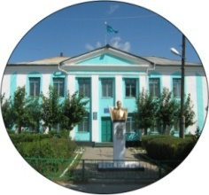

Амангелді аудандық орталық кітапханасының
библиография бөлімі

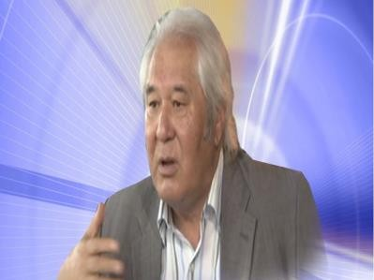

«Сұлу жырдың сұңқары»

(ақын, журналист, аудармашы, драматург
Серік Тұрғынбековтың 75 жасқа толуына арналған)

/ Библиографиялық көрсеткіш /

Амангелді селосы, 2021 жыл

«Амангелді ауданы әкімдігінің мәдениет және тілдерді дамыту бөлімнің орталықтандырылған кітапхана жүйесі» КММ
библиография бөлімі

«Сұлу жырдың сұңқары»
(ақын, журналист, аудармашы, драматург
Серік Тұрғынбековтың 75жылдығына арналған)

Библиографиялықкөрсеткіш

Амангелді
2021

ӘОЖ821.512.122(01)
КБЖ91.9:83
Т60

Құрастырушы: А. К. Аубакирова
Шығарылымға жауапты: Ж.Б. Бірмағамбетова
Мұқабаны безендірген: А. К. Аубакирова

Редактор: К. А. Мусабаева

«Сұлу жырдың сұңқары» [Мәтін] :(«Алаш» сыйлығының лауреаты, Қазақстанның еңбек сіңірген қайраткері, ақын,журналист, аудармашы, Серік Сәрсенұлы Тұрғынбековтың 75 жасқа толуына арналған) библиогр. көрсетіш / «Амангелді ауданы әкімдігінің мәдениет және тілдерді дамыту бөлімнің орталықтандырылған кітапхана жүйесі» КММ библиография бөлімі ; [құраст.: А. К. Аубакирова; шығарылымға жауапты Ж. Б. Бірмағамбетова ; ред. К. А. Мусабаева]. – Амангелді : [б. б.], 2021. – 34 б. : сурет. – қазақ тілінде.

Ақпараттық-библиографиялық қамтамасыз ету бөлімі («Алаш» сыйлығының лауреаты, Қазақстанның еңбек сіңірген қайраткері, ақын, журналист, аудармашы, Серік Сәрсенұлы Тұрғынбекұлының 75 жасқа толуына арналған библиографиялық көрсеткіш дайындады.
Құралда Серік Тұрғынбекұлының өмірі туралы, сондай-ақ шығармашылық жолы жайында мағлұматтар берілген.

ӘОЖ821.512.122(01)
КБЖ91.9:83

© «Амангелді ауданы әкімдігінің мәдениет және
тілдерді дамыту бөлімнің орталықтандырылған
кітапхана жүйесі» КММ

Ақпараттық-библиографиялық бөлімі

Құрастырушыдан

Амангелді аудандық орталық кітапханасы жерлесіміз Қазақстанның еңбек сіңірген қайраткері, «Алаш» сыйлығының лауреаты, журналист, аудармашы, тау бұлағындай мөлдір, тасқын судай арынды шығармашылығы туралы жеті белестің биігіне ентікпей еркін көтерілген ақсұңқар ақын, Серік Сәрсенұлы Тұрғынбековтың 75 жасқа толуына арналған библиографиялық көрсеткіш құралын ұсынады.
Құралда ақынның өмірі мен шығармашылығы жайындағы ақпарат жинақталған.
Көрсеткішке 1981 жылдан бастап 2021 жылдың аралығында баспасөзде жарияланған мақалалар мен кітапхана қорында бар материалдар енгізілген, интернет-материалдардың ресурстары пайдаланылған.
Әдебиеттер бөлімдер бойынша жүйеге келтірілген, бөлім ішіндегі материалдар әліпбилік ретпен орналастырылған.
Бөлімдер С. Тұрғынбекұлының жыр жолдарының, мерзімді басылым бетіндегі жарияланымдарының, оның өмірі мен шығармашылығы жайындағы кітаптары мен мақалаларының, сондай-ақ әңгімелері мен сұхбаттарының тізімінен тұрады.
Басылымда материалдар қазақ тілде берілген.
Материалды іріктеу 2021 жылдың сәуір айының аяғында аяқталды.
Библиографиялық құрал мәдениет қызметкерлеріне, әдебиетшілерге,
оқытушыларға, студенттерге және көпшілік оқырманға арналған.

.

Өз биігіне көтерілген ақын

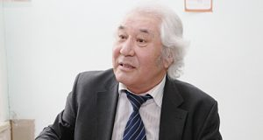
Есептің емес, шабыттың ақыны қазақ поэзиясында өзіндік орны бар, аға буын ақындардың бірі – Серік Тұрғынбеков – өз оқырмандарын қалыптастырған қаламгер.
Жалпы ақынның өміріне және шығармашылығына тоқтала кетсек:
Серік Тұрғынбеков – 1946 жылы 1 наурызда бұрынғы Торғай облысы, Жангелдин ауданы, Тосын құмында, Төлеген қыстауы деген жерде дүниеге келген. 1964 жылы орта мектепті бітіргеннен кейін, Торғай ауылындағы Жангелдин аудандық «Жаңа өмір» газетінің редакциясына қызметке орналасқан.
Еңбек жолын туған ауданының «Жаңа өмір»аудандық газетінен бастаған (1964–1967). 1966 ж. Алматыдағы С. М. Киров ат. ҚазМУ журналистика факультетіне қабылданады.
1967–1973 жылдары Қазақ радиосында аға редактор, 1973–1978 жж. республикалық «Лениншіл жас» газетінің Торғай, Қостанай облыстары бойынша меншікті тілшісі, 1978 жылы Халық творчествосы үйінде фольклор бөлімшесінің жетекшісі, 1980 жылы Қазақ телевизиясының әдеби-драмалық хабарлар Бас редакциясында редактор, 1981–1985 жж. Қазақ КСР Баспа, полиграфия, кітап саудасы істері жөніндегі мемлекеттік комитетінде аға редактор, «Жұлдыз» журналында бөлім меңгерушісі болып істеді. Бұдан соң «Ақиқат» журналында, Мәдениет министрлігінің репертуарлық-редакциялық алқасында, Ғ.Мүсірепов атындағы Балалар мен жастар театрында түрлі қызметтер атқарды.1985 жылдан зейнеткерлік демалысқа шыққанға дейін Астана (қазір Нұр-Сұлтан) қаласындағы С.Сейфуллин мұражайының директоры болды.
Бірнеше жыр жинақтарының авторы. Ақынның алғашқы «Қобыз» атты өлеңдер жинағы 1974ж. жарыққа шықты. Кейінгі жылдары «Көкейкесті» (1978), «Торғай толғаулары» (1981), «Жүрегімнің сәулесі» (1983),«Тыңда түлегендер (1983), «Кеш келген көктем» (1985), «Сүйген жүрек», «Асан атаізімен», «Жерорта» (1999) және т.б. шығармалары жарық көрді.
«Махамбет пен Жәңгірхан», «Кейкі батыр», «Сәкен сұңқар» және т.б. дастандарының, «Нұрхан», «Мұқағали» пьесаларының авторы.
Серік Тұрғынбеков қазақ әндерінің авторы ретінде де елге танымал.
Ақынның аудармасы мен А. Твардовскийдің лирикалық өлеңдері «Перзент сыры» деген атпен шықты (1984), «Бауырлас жылдар»сериясы бойынша
П. Богдановтың «Москва үшін шайқас» поэмасы (1985) қазақ оқырмандарына ұсынылды. Ақын «Кейкібатыр» тарихи дастаны үшін «Алаш» халықаралық әдеби сыйлығын алды (2003), «Махамбет және Жәңгірхан» дастаны ЮНЕСКО көлемінде өткен ақын Махамбеттің 200 жылдық мерейтойында «Махамбет» сыйлығының иегері атанды (2003), түрік поэзиясының лауреаты.
«Парасат орденінің иегері (2016). Жангелдин ауданының құрметті азаматы(2016).
Бірнеше драмалық шығармалары республика театрларында сахналанған.
Сонымен бірге аудармамен де айналысады. Оның аудармасымен А.Твардовскийдің лирикалық өлеңдері «Перзент сыры» деген атпен (1984, «Жалын»), «Бауырлас жырлар» сериясы бойынша П.Богдановтың «Москва үшін шайқас» поэмасы (1985, «Жазушы») оқырмандар қолына тиді. Халықаралық «Алаш» әдеби сыйлығының лауреаты. Шығармалары: Қобыз. Өлеңдер. А., «Жазушы», 1975; Көкейкесті. Өлеңдер. А., «Жалын», 1978; Торғай толғауы. Өлеңдер. А., «Жазушы», 1981; Жүрегімнің сәулесі. Өлеңдер. А., «Жалын», 1983; Тыңда түлегендер. Очерктер. А., «Қайнар», 1983; Кеш келген көктем. Өлеңдер. А., «Жазушы», 1985; Жерорта. Өлеңдер. А., «Жалын», 1998.
Ақын өлеңдері мен поэмалары әлдеқашан оқ өлеңдерінде ақындық мінез бар. Серік Тұрғынбеков өлеңдерінен бірде Сарыарқаның салқар даласын аңырата ескен сабат самалды сезінесіз. Енді бірде апшыны қуыра аңқалатқан аптап аңызаққа тап болғандай күй кешесіз. Ал енді бірде Арқаның орай даборай соққан ақ боранын анық аңғарасыз. Бұл – босқа айтылған әдепкі айшықтау, көркемдеу емес. Ақынның кез келген өлеңінен ел сөзін ұстар азаматтық позициясы, ақындық айбарлы үні айқын мен мұндалып тұрады. Махамбеттен үлгі алдым, Қасымдардан.
Қалған бір көз мен шығар асылдардан.
Ашық күнде, аспаннан жай түскендей,
Ащы даусым шығады – ашынғаннан.
Ақындық өнердің қасиеті, мүмкін құдіреті – бір шумаққа күллі ғұмырды сыйғызып жіберу болса керек.
Балалық – ерте өліп кетті.
Жігіттік – тер төгіп кетті.
Алаулап маздап жанған махаббатым
Күлге айналып – өртеніп кетті.
Бар сезім – ақылға айналды,
Әр сөзім – нақылға айналды.
Боз дала – тақырға айналды
Бозбала – пақырға айналды.
Мұндағы әрбір тармақтағы айтылар ойды ақынның өз басынан өткен дәурен десеңіз де, соғыстан кейінгі ашпа-жалап кезеңде туған бүкіл бір буын ұрпақтың басынан өтіп, бізге жетіп отырған дәуір шындығы десеңіз де, жаңылыспайсыз. Шындық – осы. Ақын дегеніңіз де бәйгеден дәмелі қыз табан жүйрік сияқты ғой. Жүйріктің де бабы келіссе, бағы келіспейтін кеп және бар. Бабы келіспесе де жүйрікпен жарысқан жабының «батыраш-барақпайлықтың» байырғы жолымен бағы асатыны, шын жүйрікті қу томарға сүріндіретіні тағдыр тәлегі және бар. Бұл тағдыр Серік ақынды да айналып өтпегенге ұқсайды. Оны мына өлең шумақтарынан байқауға болады:

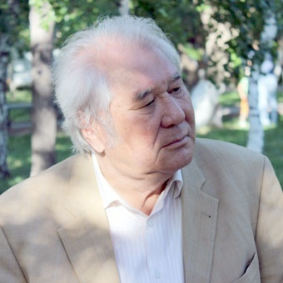
Арыны күшті Ақын ем,
Жалғаған жақын-жырақты.
Құйғытып келе жатыр ем,
Қапысын тауып құлатты.
Құлатты өңшең жырынды.
Қадірін білмей қаламның.
Аралар қайда бұрынғы,
Масаға неғып таландым?! ...
– «Аһ» ұрғанымды қайтесің?!
Таусылды ақын амалы,
Құла түз – шапқан құр аттай.
Жағымпаздардың заманы,
Қоймайды жарға құлатпай.
Адам ғұмырда кім болып тусаң да, ғұмыр бойғы еткен еңбегіңнің шынайы бағасын көріп, жемісін жеген дұрыс қой. «Жағыну мен табыну қолдан келмей, арнасында шалқып бір толған көлдей» деп ақын, өлеңдерінде жағымпаздардан аулақ болуға үндейді.
Атымды шақырмаймын атақпенен,
Ісімді танытпаймын шатақпенен
Мен үшін қалам – қанжар,
Сол қанжарды бұлтартпай әділдікті айту үшін, биліктің тамағына тақап келем,- деген екен.
Серік Тұрғынбекұлының мына өлеңі патриоттылыққа үгіттейді:
Сүйе алмасам ұлтымды,
Ойлағаным – қарақан бас-құлқынды.
Сақта Құдай, сатқын болып кеткеннен,
Сақтай алмай – салт пен дәстүр ғұрпымды.
Мен ұлтшылмын – ұлтыма бас иемін.
Ұлтым үшін отқа түсіп-күйемін. ...
Сөйлемейді домбыраның қос шегі,
Нықтап тұрып орнатпаса тиегін.
Ұлтын сүю, ұлтының салты мен дәстүрін, әдеті мен ғұрпын қастерлеу – менің парызым, – дейді, шындық ақыны.
Серік Тұрғынбековты «Арнау өлеңнің алыбы» деп айтады. Олай айтар себебі: оның арнау өлеңдері түсінген адамға мол мағлұмат береді. Әрбір арнауының кейіпкері, тағдыр тәлкегіне түскен, көп қиындық көрген адамдар.
Қазақ әлемін қажырлы қаламнан туған отты жырларымен дүр сілкіндірген алаштың арда ақыны – Серік Тұрғынбекұлының өлеңдерін оқығанда туындаған ойлар еді. Қазақ поэзиясының мерейі асқақтап, ақындарымыздың отты жырлары бітпесін!

Қаламгерлер пікірлері

Серік – өлеңдерін сүйіп оқитың ең сүйікті ақындарымның бірі

Хамит Ерғалиев
Қазақстанның халық жазушысы

Серіктің « Бес күйуге тиген әйел» туралы балладасын қатты қызығып оқыдым. Бұл махаббат тақырыбы емес, трагедиялық әйел тұлғасы. Бір әйел арқылы бүтін бір ғасыр бейнесін береді. Әйел жанын көркем жырлаған орыс поэзиясындағы Анна Ахматова да, өзіміздің Мағжан да мұндай табиғи құбылысқа тап келген емес.

Зейнолла Қабдолов,
академик, жазушы.

Серік – келешектегі кемел ақын.

Қыдыр Мырза Әли,
Қазақстанның халық жазушысы

Серік Тұрғынбекұлы – қазақтың қара өлеңінің ақжал арыстаны

Сәкен сері Жүнісов

...Маңғаз басып, мағыналы сөйлейтін маңмаңкер ақын

Иран-Ғайып (Оразбаев)

Серік өлеңдері арындап алып тақашпайтың, бір орнында тапжылмай тұра да бермейтің, бойында қан бар, байыпты, байсалды жырлар. Ол юойындағы барын шашпай-төкпей, асықпай-аптықпай жайымен, ақылмен жырлауға ұмтылады.

Мұқағали Мақатаев
Мемлекетті сыйлықтың лауреаты.

... Мұқағали сонау бір тұста, Серіктің балған-балғын тұсында «Бойындағы барын шашпай-төкпей, асықпай-аптықпай жайымен ақылымен жырлауға ұмтылады» – деген екен.
Ал,бүгінгі Серікте сезім серпіні басым, өлеңдерінде бұлқыныс, буырқаныс бар. Өйткені, мүлейім момақан музадан мықты мінез болмайды.

Мұзафар Әлімбаев
Қазақстанның халық жазушы

«Алтын күрек» ақын

Торғайдың Тосын құмынан шығып, қосын әдебиет ауылына тіккен арқалы ақын, халықаралық «Алаш» әдеби сыйлығының иегері, Қазақстанның еңбек сіңірген қайраткері Серік Тұрғынбекұлын өз басым майда, жылы лебімен қардың көбесін сөгетін алтын күрекке ұқсатамын. Көктемнің алғашқы күні жарық дүние есігін ашқан ақынның бар болмысы да табиғаттың осы бір сыйына келеді. Аңқылдаған, ақ жүрек қалпымен жан-жағына шуағын шашып жүретін азамат жетпіс бесінші көктемін қарсы алғалы жатыр. Өлең өлкесі мен театр төрінен шырайлы шығармаларымен өз орнын ойып тұрып алған қаламгер баспасөзге де бөтен емес. Қаламының желі бар, қара сөзге келгенде де ешкімге дес бермейтің ақын.

Ормановтың батасы мен Қабдоловтың шақыруы

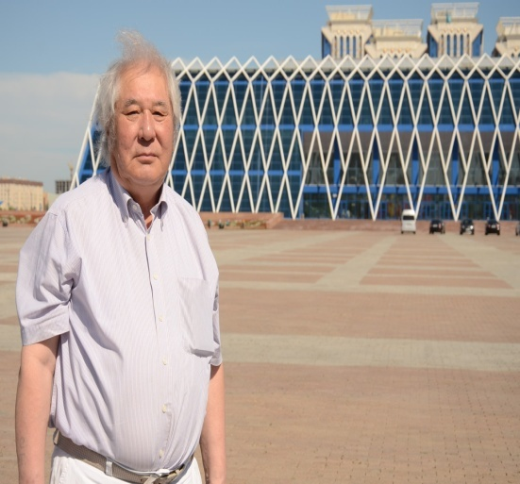
Серік Тұрғынбекұлы – лирик әрі құлашы кең эпик ақын. Бұған қаламынан туған жүректі қозғайтын жырлары мен тарихи дастандары дәлел. Драматургиясы да өрелі өлеңдерінен арна тартады. Ақындық оған ұлы анасы Бижаннан дарыған деп есептейді. Бұл кісі не айтса да өлеңмен ағытады екен. Турашылдығы сол кездегі әкім-қаралардың өзін састыратын болыпты.
Ақынның әкесі де қара жаяу емес еді. Домбыра тартып, қисса, дастандарды жырлайтын. Алайда Ұлы Отан соғысында ауыр жараланып, қабырғасының астында қалған оқтың зардабын тартты. Ғұмыры ұзақ болмай, небәрі отыз жеті жасында өмірден озып кетті. Серік онда бес жаста ғана еді. Ақындық жолға түсуіне, бәлкім, осы жағдай да әсерін тигізген болар. Әйтеуір, қаламды қолына ерте алды. Бесінші-алтыншы сыныптарда оқып жүргенде өлеңдері аудандық, облыстық газеттерден көріне бастады. Оныншы оқығанында жырлары республикалық газеттерде жарияланды. Ал мектеп бітіретін жылы «Жұлдыз» журналында жарқ ете қалды. Сол кездің өзінде ақындар санатына қосылды.
1965-1966 жылдары сол кездегі Целиноград қаласында, қазіргі елордамызда Тың өлкесі ақын-жазушыларының республикалық кеңесі өтіп, оған Торғай атырабынан сатирик Сейіт Кенжеахметов, жас ақындар Таңатқан Сәтбаев пен Серік Тұрғынбекұлы делегат болып қатысты. Бұл алқалы жиынға Ғабит Мүсірепов бастаған Жұбан Молдағалиев, Ғали Орманов, Сырбай Мәуленов, Қуандық Шаңғытбаев секілді қабырғалы қаламгерлер келді. Ғали Ормановтың секциясына түскен Серік ақынның өлеңдері оң бағасын алды. Сонда секция жетекшісі: «Алматыға кел, сенен жақсы ақын шығады» дейді. Кеңеске қатысқан әдебиеттанушы ғалым Зейнолла Қабдолов арқасынан қағып, оқуға шақырады. Бұл қыркүйек айы болатын. Содан ойлана келе, ақ бас Алатау баурайына аттанады. ҚазМУ-дың журналистика факультетіне сырттай оқуға түседі. Оның себебі сол уақытта «Жаңа өмір» аудандық газетінде жұмыс істейтін. 1967 жылы ғана Алматыға біржола келіп, Қазақ радиосына қызметке орналасады. Бала кезінен бірге тай-құлындай тебісіп өскен досы, ақын Кеңшілік Мырзабековпен табысады.

Мұқағали мен Жұмекеннің жанында жүргенде

Алатау алабында Кеңшілік екеуі баллада жанрын биікке көтерген Қайнекей Жармағанбетов, Сырбай Мәуленов, Ғафу Қайырбеков сынды атақты жерлестерін арқа тұтты. Ақиық ақын Мұқағали Мақатаевтың, терең ақын Жұмекен Нәжімеденовтің соңынан еріп, тәлімдерін көрді.
Мұқағалидың: «Серік өлеңдері – арындап алып та қашпайтын, бір орында тапжылмай тұра да бермейтін, бойында қаны бар байыпты, байсалды жырлар. Ол бойындағы дарынын шашпай-төкпей, асықпай, аптықпай жаймен, ақылмен жырлауға ұмтылады» дейтіні сол тұс. Біздіңше, бұдан асырып әлі ешкім айта қойған жоқ. Ақын да қарыз болып қалмай, ақиық ақынның рухына арнап «Мұқағали» поэтикалық драмасын жазды. Бұл туындының Қ.Қуанышбаев атындағы Қазақ мемлекеттік академиялық музыкалық драма театрында қойылып келе жатқанына жиырма жылға жуықтады. Жұрт актерді осы күні Мұқағали деп атайды.
Серік Тұрғынбекұлы поэзиясының табиғаты туған топырағынан тамыр тартады. Халық ақыны Нұрхан Ахметбековтің дастандарымен өсті. «Осы күні өзім дастан жазып жүрсем, бала кезімде жаттаған сол дастандардың әсері, Нұрхан дастандарына деген балаң шағымдағы құштарлығым шығар» деген екен ақын бір сұхбатында. Ақын бір кездері Сырбай Мәуленовке еліктеген. «Сырбайдың дауысына салып, Сырбайша күркіреп өлең оқыған кезеңдері болған. 1963 жылы Сырбай мен Ғафу Нұрханның 60 жылдық мерейтойына елге келді. Өлеңді жаңа жазып жүрген кезім. Сырбайға еліктедім де қалдым» дейді ақын өткен жылдар естеліктерінен

Дара дастандары мен драмалары

Шығармашылығынан поэзиядағы айқын азаматтық үні, дара дастаншылығы менмұндалайды. Шоқтығы биік шығармалары да жеткілікті. Мысал үшін бір ғана «Кейкі батыр» дастаны. «Қазақ өлеңінің жалында құйындай ойнайтын шабандоз ақын Серік Тұрғынбекұлы бұл дастанында су шайқалмас жорғадай төгіліп-ақ бағыпты. Күллі ұлт болып өз тарихымызды саралап жатқан рухани ізденіске өрелі үлес қосқан талантты суреткерге риза болмасқа хақыңыз жоқ» деген еді бұл туындысы туралы әдебиетіміздің абызы Әбіш Кекілбайұлы. Оны Ақселеу Сейдімбек «Бес ғасырлық мектебі бар қазақ поэзиясының поэтикалық мол ғибратын ақын Серік қапысыз пайдаланып отырады» деген пікірімен қостайды. Осы дастаны үшін Серік Тұрғынбекұлы халықаралық «Алаш» сыйлығын иеленді. Тағы бір дастаны «Махамбет және Жәңгір хан» аталады. Осы шығармасы үшін ЮНЕСКО көлемінде аталып өткен батыр әрі ақынның 200 жылдығы тұсында «Махамбет» сыйлығын алды. Ал «Кенесарының Ақмоланы алуы» дастаны Қазақ хандығының 550 жылдығына арналған мүшәйрада бас жүлдені иеленді.
Қазақ баласының ғарышты бағындырғанына 30 жыл толуына орай. Осы оқиға да Серік ақынды тебірентіп, қаламынан «Ғарыш-Қазақ» атты поэмасының тууына себеп болды. Қазақтың тұңғыш ғарышкері Тоқтар Әубәкіровке арналған бұл туындының тәуелсіздік дәуіріндегі қазақ әдебиетінде алатын орны ерекше.
Сондай-ақ ұлт ұстазы Ахмет Байтұрсынұлының өмірінен сыр шертетін «Ахмет-Іңкәр» атты дастаны да тамсандырады. Осы күні халық әні делініп келген «Аққұмды» кейбір зерттеушілер Алаш арысына телиді. Серік ақын көркемдік қиял арқылы соған жетелейді. «Кейкі батыр» дастанын ақын кейіннен драмаға айналдырды. Қазір бұл спектакль І.Омаров атындағы Қостанай қазақ драма театры мен С.Қожамқұлов атындағы Жезқазған қазақ музыкалық драма театры сахналарында жүріп жатыр.
1973-1978 жылдары «Лениншіл жас» (қазіргі «Жас Алаш») газетінің туған жеріндегі меншікті тілшісі болды. Сонда осы өнер ордасы Арқалық қаласында құрылды. Алайда Торғай облысы таратылған соң, Жезқазғанға көшірілді. «Мұқағали» поэтикалық драмасы туралы шығармасы. Бұл туынды елордамызда жазылды. Оның тууына қазақ театрының корифейі, Қазақстанның Халық қаһарманы Әзірбайжан Мәмбетов себепші болды. Астана Алатаудан Арқаға ауысқанда, Есілге қарай бет түзеген көштің алдыңғы легінен Серік Тұрғынбекұлы көрінді. Ақын бас қаламызға 1998 жылдың мамыр айында қоныс аударды. Бастапқыда Қаллеки театрының әдебиет бөлімінің меңгерушісі болды. Мәмбетов Елбасының арнайы шақыруымен елордаға келгенде, екеуі қоян-қолтық араласып, бірге жұмыс істеді.
Серік Тұрғынбекұлы кейіннен Сәкен Сейфуллин мұражайының директоры болды. Ақын ұлының аты да – Сәкен. Бірақ Қаллеки театрымен байланысын үзген жоқ. Оған дәлел – қаламынан туып, төрт-бес жыл бұрын осы театрда сәтті сахналанған «Шәмші» элегиясы.

Әсетпен бірігіп ән тудырған

Бір атап өтерлігі, Тұрғынбекұлының ән мәтіндері де қазір ел аузында. Алайда Шәмшімен бірге ән жазу бұйырмады. Есесіне, тамаша композитор Әсет Бейсеуовтің шығармаларына мәтін жазды. Оның ұзын саны жүзден асып жығылады. Соның ішінде «Ұшады Маңғыстаудан шағалалар», «Жолың болсын, жолаушы» т.б. әндері. Сейдолла Бәйтерековтің «Түркістан», Марат Ілиясовтың «Сұлуым», Алтынбек Қоразбаевтың «Менің-дағы бір аққуым бар шығар?», «Бал-балалық күндер-ай», «Туған жерім – тамаша», Марат Омаровтың «Жан гүлім» әндерінің мәтіндері де Тұрғынбекұлының қаламынан туған. Т .б . айтпай кеткен басқа да талай әндердің сөздерін жазды. Осыған бастама мектепте оқып жүргенінде композитор Болат Хамзиннің «Торғай қызы» әніне жазылған өлең болды.

С. Тұрғынбекұлының шығармалары:

- Ақан сері - Балқадиша [Мәтін] : лирикалық поэма / С. Тұрғынбекұлы. – Астана, 2006. – 68 б.
- Асан ата ізімен [Мәтін] : Өлеңдер / С. Тұрғынбеков. – Алматы: Жазушы, 1988. – 104 бет.
- Ғарыш - қазақ [Мәтін] : поэма / С. Тұрғынбекұлы. - Астана : Фолиант, 2012. – 136 б.
- Жүрегімнің сәулесі [Мәтін] : Өлеңдер мен балладалар / С. Тұрғынбеков. – Алматы: Жалын, 1983. – 104 бет.
- Кеш келген көктем [Мәтін] : Өлеңдер мен балладалар / С. Тұрғынбеков. – Алматы: Жазушы, 1985. – 96 бет.
- Кейкі батыр [Мәтін] : тарихи дастан / С. Тұрғынбеков. – Алматы : Білім, 2001. – 153 б.
- Қобыз [Мәтін] : өлеңдер / Тұрғынбеков С.– Алматы : Жазушы, 1974. – 72 б.
- Сүйген жүрек [Мәтін] : Өлеңдер мен балладалар / С. Тұрғынбеков. – Алматы: Жалын, 1986. – 128 бет.
- Таңдамалы [Мәтін] / С. Тұрғынбекұлы. – Астана : Фолиант, 2014. – Т. 1 : Өлеңдер мен балладалар. – 384 б.
- Таңдамалы [Мәтін] / С. Тұрғынбекұлы. – Астана : Фолиант, 2014. – Т. 2 : Өлеңдер мен дастандар. – 408 б.
- Торғай толғаулары: өлеңдер, поэма / Тұрғынбеков С. – Алматы : Жазушы, 1981.– 88 б.
- Халқым деп соққан жүрегі [Мәтін] : Орал Мұхамеджанов жайлы естеліктер жинағы / [құраст.: С. Тапаев, С. Тұрғынбекұлы]. – Астана : Фолиант, 2015. – 268 б. 4 5

Ақынның мерзімді басылымдардағы
жарияланымдары:

- Тұрғынбекұлы, Серік. Серікбайды сыпаттау[Мәтін] : [өлең ]: ақын С. Оспавтың 75 жылдығына арналған] / Серік Тұрғынбекұлы // Қостанай таңы. – 2020. – 1 сәуір. – Б. 4.
- Тұрғынбекұлы, Серік. Абайдың жиені [Мәтін] : (Семей тұрғыны Балташ Мұрсалимов туралы толғау) / Серік Тұрғынбекұлы // Қостанай таңы. – 2020. – 6 қараша. – Б. 8.
- Тұрғынбекұлы, Серік Ақиқатын айтпасаң, Алланың өзі кешірмес [Мәтін] : [Серік Тұрғынбекұлы – 70 жаста] / Серік Тұрғынбекұлы // Жұлдыздар отбасы. – 2016. – № 10. – Б. 23.
- Тұрғынбекұлы, Серік. Ақтұйғын [Мәтін] : [өлең] : [ақын Әбжан Әбілтайға] / Серік Тұрғынбекұлы // ARQALYQ һabarу. – 2021. – 19 наурыз. – Б. 8.
- Тұрғынбекұлы, Серік. Арлан мен тарлан айқасы [Мәтін] : (Дастаннан үзінді) / Серік Тұрғынбекұлы//Ана тілі. – 2016. – 28 шілде – 3 тамыз. – Б. 10.
- Тұрғынбекұлы, С. Аспандағы ай жалғыз – Абай жалғыз [Мәтін] : [өлеңдер] : ақын Абай Құнанбайұлының 175 жылдығына арналған] / С. Тұрғынбекұлы // Қостанай таңы. – 2020. – 4 қыркүйек. – Б. 8.
- Тұрғынбекұлы, С. Астана-дастан [Мәтін] : [өлең] / С. Тұрғынбекұлы // Ана тілі. – 2013. – 4–10 шілде. – Б. 8.
- Тұрғынбекұлы, С. Асыл ана парызы [Мәтін] : [журналист Ділдәбек Қорғанбекұлының жұбайы Айсұлу апайдың естелік кітабы] / С. Тұрғынбекұлы // Аманкелді арайы. – 2017. – 30 тамыз. – Б. 4.
- Тұрғынбекұлы, С. Ахмет – Іңкәр [Мәтін] : [өлеңдер] : Лирикалық дастан / Серік Тұрғынбекұлы // JULDYZ. – 2020. – № 11. – Б. 44–74.
- Тұрғынбекұлы, С. Бақыткерей баспалдақтары [Мәтін] : [ақын Бақыткерей Ысқақов туралы] / С. Тұрғынбекұлы // Ана тілі. – 2015. – 14–20 мамыр . – Б. 9.
- Тұрғынбекұлы, С. Болаттың биік белесі[Мәтін] : [театр режиссері Болат Ұзақов туралы] / С. Тұрғынбекұлы // Егемен Қазақстан. – 2013. – 25 қаңтар. – Б. 6.
- Тұрғынбекұлы, С. Бұралаңы көп жолдардан өтті [Мәтін] : [«Қостанай таңы» газетінің 95 жылдық мерейтойы] / С. Тұрғынбекұлы // Қостанай таңы. – 2017. – 23 маусым. – Б. 5.
- Тұрғынбекұлы, С. Біз үшеу едік : эссе / С. Тұрғынбекұлы // Қостанай таңы. - 2015. – 10 сәуір. – Б. 9
- Тұрғынбекұлы, С. Бір Абай [Мәтін] : [өлең : ақын Абай Құнанбайұлының 175 жылдығына арналған] / С. Тұрғынбекұлы // Қостанай таңы. – 2020. – 4 қыркүйек. – Б. 8.
- Тұрғынбекұлы, С. Бір шың бар – «Шөмішбай» деп аталатын [Мәтін] : [өлең] / С. Тұрғынбекұлы // Қазақ әдебиеті. – 2016. – 21–27 сәуір. – Б. 12.
- Тұрғынбекұлы, С. Ғали ақынның ғаламы[Мәтін] : [мақала] / С. Тұрғынбекұлы // Ана тілі. – 2013. – 12–18 қыркүйек. – Б. 3.
- Тұрғынбекұлы, С. Ел басын құрамайтын ер болса да, ер құнын сұрамайтын ел болмайды [Мәтін] : [Жаңаөзендегі қозғалысқа арналған жыр- толғау]/ С. Тұрғынбекұлы // Жас Алаш. – 2012. – 26 қаңтар. – Б. 5.
- Тұрғынбекұлы, С. Жайықтың ақ жал толқыны [Мәтін] : [зоотехник Әділғазы Нұрғалиев туралы] / С. Тұрғынбекұлы // Егемен Қазақстан. – 2018. – 2 ақпан. – Б. 9.
- Тұрғынбекұлы, С. Жасын ғұмырға жол толды [Мәтін] : [өлең] / С. Тұрғынбекұлы // Егемен Қазақстан. – 2015. – 5 желтоқсан. – Б. 22.
- Тұрғынбекұлы, С. Кейкі батыр [Мәтін] : (Тарихи дастан) / С. Тұрғынбекұлы // Аманкелді арайы. – 2017. – 15 қыркүйек. – Б. 4–5 ; 22 қыркүйек. – Б. 4–5 ; 29 қыркүйек. – Б. 4.
- Тұрғынбекұлы, С. Қайран, жеңешем [Мәтін] : [әңгіме] / С. Тұрғынбекұлы // Қостанай таңы. – 2015. – 15 мамыр. – Б. 8.
- Тұрғынбекұлы, С. Қос қанатты қыран қыз [Мәтін] : [торғайлық Рәшила Қабиғызы Мұрсалиева] / С. Тұрғынбекұлы // Егемен Қазақстан. – 2018. – 28 ақпан. – Б. 9.
- Тұрғынбекұлы, С. Қостанай – Торғай [Мәтін] : [Алаш ардагері Смағұл Сәдуақасовтың Қостанай- Торғай әңгімесінің ізімен] / С. Тұрғынбекұлы // Қазақ. – 2011. – 16–23 қыркүйек. –Б. 6.
- Миллионыншы!... [Мәтін] : [өлең] / С. Тұрғынбекұлы // Егемен Қазақстан. – 2016. – 5 шілде. – Б. 1.
- Тұрғынбекұлы, С. Нағышыбайдың нақышты жырлары [Мәтін] : [ақын, журналист, ғалым Н. Мұқатов] / С. Тұрғынбекұлы // Қостанай таңы. – 2019. – 15 наурыз. – Б. 7.
- Тұрғынбекұлы, С. Намыс найзағайы [Мәтін] : [қаламгер Сәбит Досанов туралы] / С. Тұрғынбекұлы // Дала мен қала. – 2012. – 6 ақпан. – Б. 11.
- Тұрғынбекұлы, С. Нұрлы жүрек иесі [Мәтін] : [әңгіме] / С. Тұрғынбекұлы // Егемен Қазақстан. – 2012. – 30 тамыз. – Б. 11.
- Тұрғынбекұлы, С. Нұрханның нұрлы шуағы [Мәтін] : Ақын Нұрхан Ахметбековтың туғанына 90 жыл / С. Тұрғынбекұлы // Қазақ әдебиеті. – 1993. – 24 желтоқсан. – Б. 6.
- Тұрғынбекұлы, С. Оспан қожа кесенесінде туған ой [Мәтін] : [өлең] / С. Тұрғынбекұлы // Аманкелді арайы. – 2012. – 20 шілде. – Б. 2.
- Тұрғынбекұлы, С. Сағадиев : [поэма] / С. Тұрғынбекұлы // Қостанай таңы. – 2014. – 10 қаңтар. – Б. 6.
- Тұрғынбекұлы, С. Сағадиев[Мәтін] : [публицистикалық поэма] / С. Тұрғынбекұлы // Қостанай таңы. – 2014. – 14 қаңтар. – Б. 4–5.
- Тұрғынбекұлы Серік, Саясат, сенен жерідім [Мәтін] : Өлеңдер / С. Тұрғынбекұлы // Жас Алаш. – 2009. – 7 шілде. – Б. 5.
- Тұрғынбекұлы, С. Серікбайға сыр[Мәтін] : (75-ке толғанда – жыр-шашу) : [ақын С. Оспановқа] / С. Тұрғынбекұлы // Қостанай таңы. – 2020. – 1 сәуір. – Б. 4.
- Тұрғынбекұлы, С. Серікбайдың сегіз қыры [Мәтін] : [ақын Серікбай Оспанұлы туралы] / С. Тұрғынбекұлы // Қазақ әдебиеті. – 2015. – 8 мамыр. – Б. 13.
- Тұрғынбекұлы, С. Сүйген жүрек сағынышы [Мәтін] : (Ақын Төрегелді Тұяқбаевтың «Сүймегендер сағынбайды– атты жыр кітабы туралы ой-толғам) / С. Тұрғынбекұлы // Егемен Қазақстан. – 2015. – 20 қаңтар. – Б. 8.
- Тұрғынбекұлы, С. Сырлы әлем [Мәтін] : [сырлы өлеңнің сұңқары С.Мәуленов туралы] / С. Тұрғынбекұлы // Егемен Қазақстан. – 2012. – 22 қараша. – Б. 5.
- Тұрғынбекұлы, С. Тимендер «Биші қайыңға»! [Мәтін] : (өлең) / С. Тұрғынбекұлы // Егемен Қазақстан. – 2012. – 8 маусым. – Б. 10.
- Тұрғынбекұлы, С. Топжарғанның тойын өткізді Торғайдың халқы жиылып [Мәтін] : [ақын Нұрхан Ахметбековтің туғанына 100 жыл] / С. Тұрғынбекұлы // Қазақ әдебиеті. – 2005. – 19 желтоқсан. – Б. 10.
- Тұрғынбекұлы, С. Торғай туралы жаңа кітап жарық көрді [Мәтін] : [Қуанышбай Жұмабайұлының "Мен нағыз Жанқожаның жүрегімін" атты кітабы туралы] / С. Тұрғынбекұлы // Торғай. – 2013. – 18 қаңтар. – Б. 3.
- Тұрғынбекұлы, С. Ұстазбен қоштасу[Мәтін] : [өлең] : [жазушы Сапабек Әсіповқа] / С. Тұрғынбекұлы // Қазақ әдебиеті. – 2018. – 27 сәуір. – Б. 23.
- Тұрғынбекұлы, С. Абайлап қара, қазаққа! [Мәтін] : өлең / С. Тұрғынбекұлы // Жас Алаш. – 2006. – 20 шілде. – Б. 5.
- Аға жайлы жыр [Мәтін] : [өлең] : Жолбарыс қажы Баязидтің мерейтойына / Тұрғынбекұлы, С. Серік Тұрғынбекұлы // Қостанай таңы. – 2009. – 5 мамыр. – Б. 5.
- Тұрғынбекұлы, Серік. Аға рухына тағзым [Мәтін] : (жыр-толғау) / Серік Тұрғынбекұлы // Қостанай таңы. – 2014. – 7 қаңтар. – Б. 6.
- Тұрғынбекұлы, Серік. Айналайын, Қызылжар! [Мәтін] : [ән нотамен берілген] / музыкасын жазған: Жоламан Тұрсынбаев ; өлеңін жазған: Серік Тұрғынбеков // Егемен Қазақстан. – 2011. – 8 қазан. – Б. 5.
- Тұрғынбекұлы, С. Ақынжанды журналист [Мәтін] : [Жұмат Әнесұлы] / С. Тұрғынбеков // Ана тілі. – 2012. – 1–7 наурыз. – Б. 7.
- Тұрғынбекұлы, Серік. Ақынның нақышты жырлары [Мәтін] : [ақын Н. Мұқатов жырлары] / Серік Тұрғынбекұлы // Қостанай таңы. – 2009. – 13 наурыз. – Б. 4.
- Тұрғынбекұлы, Серік. Алдымнан сылаңдаса сағымды үміт [Мәтін] : [өлеңдер] / Серік Тұрғынбекұлы // Жұлдыз. – 2012. – № 2. – Б. 148–151.
- Тұрғынбекұлы, Серік. Алаштың арыстарын ар тұтқан [Мәтін] : [өлең] / Серік Тұрғынбекұлы // Қазақ. – 2014. – 19–26 желтоқсан. – Б. 8.
- Тұрғынбекұлы, Серік. Ақынның нақышты жырлары [Мәтін] : [Н. Мұқатов өлеңдері] / Серік Тұрғынбекұлы // Қостанай таңы. – 2009. – 13 наурыз. – Б. 4.
- Тұрғынбекұлы, С. Армысың, асыл Астана! ; Салынып жатыр Астана ; Қала қандай! [Мәтін] : өлеңдер / С. Тұрғынбекұлы // Астана. – 2006. – № 3. – Б. 32.
- Тұрғынбекұлы, С. Астана – дастан [Мәтін] : [өлеңдер] / Серік Тұрғынбекұлы // Ана тілі. – 2013. – 4–10 шілде. – Б. 6–7.
- Тұрғынбекұлы, Серік. Астанадағы Абай ескерткіші түбіндегі ой [Мәтін] : [өлең] / Серік Тұрғынбекұлы // Егемен Қазақстан. – 2010. – 25 маусым. – Б. 8.
- Тұрғынбеков, Серік. Осы өлең кімге керек? [Мәтін] : [өлең] / Серік Тұрғынбеков // Қостанай таңы. – («Қостанай ақшамы» танымдық-тағылымдық, көңілашар қосымшасы). – 2016. – 22 шілде. – Б. 12.
- Тұрғынбекұлы, Серік. Астанам менің – асқағым [Мәтін] / Серік Тұрғынбекұлы // Егемен Қазақстан. – 2001. – 10 желтоқсан. – Б. 1.
- Тұрғынбекұлы, Серік. Ахмет – Іңкәр [Мәтін] : (лирикалық дастаннан үзінді) / Серік Тұрғынбекұлы // Қостанай таңы. – 2013. – 9 қаңтар. – Б. 9 ; Егемен Қазақстан. – 2013. – 24 сәуір. – Б. 13.
- Тұрғынбекұлы, Серік. Әлемнің сеңгіріне самғап кетті [Мәтін] : [жазушы Ә. Кекілбаевтың қазасына] / Серік Тұрғынбекұлы // Айқын. – 2015. – 12 желтоқсан. – Б. 5.
- Тұрғынбекұлы, С. Әліби [Мәтін] : [өлең] / С. Тұрғынбеков // Торғай таңы. – 1974. – 1 шілде. – Б. 4.
- Тұрғынбекұлы, Серік. Базар апай туралы баллада [Мәтін] : [өлең] : [ардақты әже Б. Әлденқызына арналған] / Серік Тұрғынбекұлы // Торғай. – 2012. – 29 маусым. – Б. 6.
- Тұрғынбекұлы, Серік. Бақытжанның бес биігі [Мәтін] : [ақын Тобаяқов туралы] / Серік Тұрғынбекұлы // Егемен Қазақстан. – 2013. – 23 мамыр. – Б. 6.
- Тұрғынбекұлы, С. Бәрібір сен тұрасың ең басында [Мәтін] : [өлең] / С. Тұрғынбекұлы // Егемен Қазақстан. – 2004. – 25 желтоқсан. – Б. 1, 6.
- Тұрғынбекұлы, Серік. Бурабайда кім атты екен бұғыны?! [Мәтін] : өлең / Серік Тұрғынбекұлы // Егемен Қазақстан. – 2009. – 28 қазан. – Б. 8.
- Тұрғынбекұлы, Серік. Бүгінгі күннің балладалары [Мәтін] : [өлеңдер] / Серік Тұрғынбекұлы // Жас Алаш. – 2013. – 21 қараша. – Б. 5.
- Тұрғынбекұлы, Серік. Біз – Кеңшілік екеуміз [Мәтін] / Серік Тұрғынбекұлы // Нұр Астана. – 2012. – 2 ақпан. – Б. 13 ; 9 ақпан. – Б. 12.
- Тұрғынбекұлы, Серік. Біздің Балжан құдағи [Мәтін] : (мөлтек сыр) / Серік Тұрғынбекұлы // Қостанай таңы. - 2009. - 24 сәуір. - Б. 16.
- Тұрғынбекұлы, С. Бірігейік, бауырлар! [Мәтін] : [өлең] / С. Тұрғынбекұлы // Егемен Қазақстан. – 2005. – 1 желтоқсан. – Б. 1.
- Ғажап Адам – Ғазекем [Мәтін] : ән нотамен берілген : Ғазиз қажы Әмірханұлы Оспан қожа немересіне / сөзі: Серік Тұрғынбековтікі ; әні: Бақытжан Сәуекеновтікі // Қостанай таңы. – 2009. – 13 ақпан. – Б. 4.
- Тұрғынбекұлы, С. Ғаламның Ғабеңі [Мәтін] : [өлеңдер] / С. Тұрғынбекұлы // Қостанай таңы. – 2002. – 6 тамыз. – Б. 4.
- Тұрғынбекұлы, Серік. Ғали ақынның ғаламы [Мәтін] : [ақын Орманов] / Серік Тұрғынбекұлы // Ана тілі. – 2013. – 12–18 қыркүйек. – Б. 3.
- Тұрғынбекұлы, С. Ғалымжанға хат [Мәтін] : [қоғам қайраткері Ғ. Жақияновқа арнау өлең] / С. Тұрғынбекұлы // Азат. – 2004. – 3 наурыз. – Б. 1.
- Тұрғынбекұлы, Серік. Ғарыш – қазақ [Мәтін] : Қазақтың тұңғыш ғарышкері, Кеңестер Одағының Тұрғынбекұлы, Серік. Батыры, Халық қаһарманы Тоқтар Әубәкіров туралы жыр-дастан) / Серік Тұрғынбекұлы // Жалын. – 2010. – № 5. – Б. 11–23.
- Тұрғынбекұлы, Серік. Гвардия полковнигі [Мәтін] : өзі өлсе де артында өшпес із қалдырған соғыс ардагері Ғалихан Мақанов туралы үзік сыр / Серік Тұрғынбекұлы // Егемен Қазақстан. – 2010. – 5 мамыр. – Б. 5.
- Тұрғынбекұлы, Серік. «Досанов" десе [Мәтін] : (хикаяттар) / Серік Тұрғынбекұлы // Айқын. – 2010. – 30 қаңтар. – Б. 5.
- Тұрғынбекұлы, Серік. Дүр Дулат [Мәтін] : [жазушы Исабековке арналған ӛлең] / Серік Тұрғынбекұлы // Мәдениет. – 2012. – № 12. – Б. 57.
- Тұрғынбекұлы, Серік. Ел басын құрамайтын ер болса да, ер құнын сұрамайтын ел болмайды [Мәтін] : ("Жаңаөзен – жанның жарасы" циклынан) / Серік Тұрғынбекұлы // Жас Алаш. – 2012. – 26 қаңтар. – Б. 5.
- Тұрғынбекұлы, Серік. Елорда, сенен айналдым [Мәтін] : [өлең] / Серік Тұрғынбекұлы // Егемен Қазақстан. – 2009. – 6 шілде. – Б. 7.
- Тұрғынбекұлы, Серік. Еркін десе еркін еді... [Мәтін] : [қоғам және мемлекет қайраткері Әуелбеков туралы] / Серік Тұрғынбекұлы // Жас Алаш. – 2014. – 27 ақпан. – Б. 7.
- Тұрғынбекұлы, Серік. Жақан Қосабаев қазасына [Мәтін] / Серік Тұрғынбекұлы // Тұрғынбекұлы, Серік. Жасын ғұмырға жол толды [Мәтін] : [өлең] / Серік Тұрғынбекұлы // Егемен Қазақстан. – 2015. – 5 желтоқсан. – Б. 22
- Тұрғынбекұлы, Серік. Жасын жырдың жарқылы [Мәтін] : [ақын Жарасқан Әбдіраш туралы] / Серік Тұрғынбекұлы // Егемен Қазақстан. – 2008. – 26 наурыз. – Б. 5.
- Тұрғынбекұлы, Серік. Жер сатылмайды! [Мәтін] : [ән нотамен берілген] / музыкасы: Жоламан Тұрсынбаевтікі ; өлеңі: Серік Тұрғынбектікі // Егемен Қазақстан. – 2010. – 13 ақпан. – Б. 12.
- Тұрғынбекұлы, С. Жігіт жасындағы мұражай [Мәтін] : [Сәкен Сейфуллин мұражайы] / С. Тұрғынбекұлы // Егемен Қазақстан. – 2003. – 20 ақпан. – Б. 6.
- Тұрғынбекұлы, Серік. Жырдың отын тұтатып... [Мәтін] : [ақын Нағашыбай Мұқатов жайлы сыр] / Серік Тұрғынбекұлы // Егемен Қазақстан. –2009. – 25 наурыз. – Б. 10.
- Тұрғынбекұлы, Серік. Заңғар [Мәтін] : Заманбек Қалабайұлы Нұрқаділов туралы естелік-эссе / Серік Тұрғынбекұлы // Жас Алаш. – 2014. – 14 қаңтар. – Б. 4 ; Қазақ әдебиеті. – 2004. – 27 ақпан. – Б. 11.
- Тұрғынбекұлы, С. Кейкі батыр [Мәтін] : [поэмадан үзінді] / С. Тұрғынбекұлы // Жас өркен – Қостанай. – 2005. – № 5. – Б. 15, 18.
- Тұрғынбекұлы, Серік. Кенжекеңнің кейбір кездері... [Мәтін] : [академик К. Сағадиев] / Серік Тұрғынбекұлы // Қазақ. – ("Білім жарысы" қосымшасы). – 2008. – 25 сәуір. – Б. 5.
- Тұрғынбекұлы, Серік. Кеңшіліктің кейбір кездері [Мәтін] : [естелік-эссе] / Серік Тұрғынбекұлы // Қостанай таңы. – 2011. – 15 маусым. – Б. 4–5.
- Тұрғынбекұлы, С. Кеңшілік [жазушы Кеңшілік Мырзабеков туралы] : [Мәтін] / С. Тұрғынбекұлы // Егемен Қазақстан. – 2006. – 30 қараша. – Б. 13.
100.Тұрғынбекұлы, С. Күлтегін келгенде [Мәтін] / С. Тұрғынбекұлы // Қазақ
әдебиеті. – 2002. – 7 маусым. – Б. 7.
101.Тұрғынбекұлы, Серік. Қажымайтын Қажы [Мәтін] : [қаламгер Қ. Қорған
туралы] / Серік Тұрғынбекұлы // Егемен Қазақстан. – 2010. – 24
желтоқсан. – Б. 16.
- Тұрғынбекұлы, Серік. Қайран, жеңешем [Мәтін] : [әңгіме] / Серік Тұрғынбекұлы // Қостанай таңы. – 2015. – 15 мамыр. – Б. 8.
- Тұрғынбекұлы, Серік. Қайран, Кеңшілік [Мәтін] : [ақын Мырзабекұлы туралы естелік] / Серік Тұрғынбекұлы // Жас Алаш. – 2013. – 5 ақпан. – Б. 5.
- Тұрғынбекұлы, Серік. Қайран менің жеңешем – арды ойлаған! [Мәтін] :
[ғалым Әбілфайыз Тұрғынбекұлы, Серік. Ыдырысовтың жары Заря
Мәлікаждарқызы туралы естелік] / Серік Тұрғынбекұлы // Айқын. –
2015.– 10қаңтар. – Б. 5.
- Тұрғынбекұлы, С. Қара жердің сықырлайды сүйегі [Мәтін] : [өлеңдер] / С.Тұрғынбекұлы // Қостанай таңы. – 2005. – 6 мамыр. – Б. 7.
- Тұрғынбекұлы, Серік. Қасымды қастерлеу [Мәтін] : [ақын Қ.Аманжолов туралы] / Серік Тұрғынбекұлы // Егемен Қазақстан. – 2011. – 2 қыркүйек. – Б. 4.
- Маралға марапат [Мәтін] : (ән-толғау) / әуенін шығарған: Шәміл Әбілтай ; сөзін жазған: Серік Тұрғынбекұлы // Қазақ әдебиеті. – 2016. – 29 қаңтар. – 4 ақпан. – Б. 12.
- Тұрғынбекұлы, С. Махамбет хақындағы мақамдар [Мәтін] : [өлеңдер] / С. Тұрғынбекұлы // Қостанай таңы. – 2003. – 11 қараша. – Б. 6.
- Тұрғынбекұлы, С. Мен ұлтшылмын ба? [Мәтін] : [өлең] / С. Тұрғынбекұлы // Егемен Қазақстан. – 2004. – 7 шілде. – Б. 1.
- Тұрғынбекұлы, Серік. Мұражайдың да мұңы бар [Мәтін] / Серік Тұрғынбекұлы // Егемен Қазақстан. – 2004. – 13 қазан. – Б. 5, 8.
- Тұрғынбекұлы, Серік. Нұриден (Нүреш) аға туралы толғау [Мәтін] : (70 жасқа толғанда) / Серік Тұрғынбекұлы // Аманкелді арайы. – 2007. – 21 қыркүйек. - Б. 2.
- Тұрғынбекұлы, Серік. Нұрлы жүрек иесі [Мәтін] : [қазыналы қарт Нұреш (Нұретден) Сыпабекұлы Молдабеков] / Серік Тұрғынбекұлы // Егемен Қазақстан. – 2012. – 30 тамыз. – Б. 11.
- Тұрғынбекұлы, Серік. Орал туралы ой [Мәтін] : [өлең] : [мемлекет және қоғам қайраткері Мұхамеджановқа арналған] / Серік Тұрғынбекұлы // Егемен Қазақстан. – 2013. – 22 қараша. – Б. 10.
- Тұрғынбекұлы, Серік. Осы ғой шіркін ел бағы! [Мәтін] : [өлең] / Серік Тұрғынбекұлы // Егемен Қазақстан. – 2010. – 11 желтоқсан. – Б. 5.
- Тұрғынбекұлы, Серік. Өз ағам [Мәтін] : ол кісіні ылғи да "өзағам" деуші едім.../ Серік Тұрғынбекұлы // Егемен Қазақстан. – 2010. – 8 қазан. – Б. 7.
- Тұрғынбекұлы, Серік. Өзің айтшы, Жаңаөзен! [Мәтін] : [өлең] / Серік Тұрғынбекұлы // Жас Алаш. – 2012. – 4 желтоқсан. – Б. 5.
- Тұрғынбекұлы, Серік. Патшайым десе – Патшайым [Мәтін] : [баллада] / Серік Тұрғынбекұлы // Жаңа Сарыарқа. – 2010. – № 3. – Б. 35–37.
- Тұрғынбекұлы, Серік. Пір [Мәтін] : [өлең] / Серік Тұрғынбекұлы // Егемен Қазақстан. – 2010. – 14 қыркүйек. – Б. 1.
- Тұрғынбекұлы, Серік. Республикам – Ұлы елім! [Мәтін] : [өлең] / Серік Тұрғынбекұлы // Егемен Қазақстан. – 2005. – 23 қазан. – Б. 1.
- Тұрғынбекұлы, Серік. Сағадиев [Мәтін] : (публ. поэма) : Қостанай обл. құрметті азаматы, академик Кенжеғали Сағадиевке арнаймын / Серік Тұрғынбекұлы // Қостанай таңы. – 2014. – 10 қаңтар. – Б. 6 ; 14 қаңтар. – Б. 4–5.
- Тұрғынбекұлы, Серік. Сағындық туралы сыр [Мәтін] : (Ағаға ақ тілек) / Серік Тұрғынбекұлы // Қостанай таңы. – 2009. – 26 маусым. – Б. 8.
- Тұрғынбекұлы, Серік. Салынып жатыр Астана [Мәтін] : өлең / Серік Тұрғынбекұлы // Егемен Қазақстан. – 2008. – 27 маусым. – Б. 3.
- Тұрғынбекұлы, С. Сәкеннің қара шаңырағы [Мәтін] : Астана қ. Сейфуллиннің мұражайы / С. Тұрғынбекұлы // Қазақстан Zаман. – 2004. – 12 қараша. – Б. 5.
- Тұрғынбекұлы, Серік. Сексен – семсер [Мәтін] : [өлең] : (Нұрғожа Оразға) / Серік Тұрғынбекұлы // Қостанай таңы. – 2012. – 14 қараша. – Б. 4.
- Тұрғынбекұлы, Серік. Серікбайдың сегіз қыры [Мәтін] : эссе : [жазушы С. Оспанұлы туралы] / Серік Тұрғынбекұлы // Қазақ әдебиеті. – 2015. – 8–14 мамыр. – Б. 13.
- Тұрғынбекұлы, Серік. Серіні сағыну [Мәтін] : [жазушы Сәкен Жүнісов туралы] : (естелік- эссе) / Серік Тұрғынбекұлы // Жас Алаш. – 2014. – 17 шілде. – Б. 5.
- Тұрғынбекұлы, Серік. Сом алтын – соңғы тұлпар тұяғындай [Мәтін] : [өлең] : [ақын Асқарбек Бектемісовтың 60 жылдық мерейтойына жыр шашу] / Серік Тұрғынбекұлы // Торғай. – 2012. – 6 қаңтар. – Б. 4 ; Қостанай таңы. – 2012. – 20 наурыз. – Б. 7.
- Тұрғынбекұлы, С. Сөзім менің [Мәтін] : [өлең] / С. Тұрғынбекұлы // Қостанай таңы. – 2002. – 25 маусым. – Б. 15.
- Тұрғынбекұлы, Серік. Сүйген жүрек сағынышы [Мәтін] : (ақын Төрегелді Тұяқбаевтың "Сүймегендер сағынбайды" атты жыр кітабы туралы ой-толғам) / Серік Тұрғынбекұлы // Егемен Қазақстан. – 2015. – 20 қаңтар. – Б. 8, 9.
- Тұрғынбекұлы, Серік. Сырағаң сыйлаған сырлы сәттер [Мәтін] : [ақын Сырбай Мәуленов туралы] / Серік Тұрғынбекұлы // Егемен Қазақстан. – 2007. – 18 қыркүйек. – Б. 5.
- Тұрғынбекұлы, Серік. Сырлы әлем [Мәтін] : [ақын С. Мәуленов туралы] / Серік Тұрғынбекұлы // Егемен Қазақстан. – 2012. – 22 қараша. – Б. 5.
- Тұрғынбекұлы, Серік. Тау тұлға [Мәтін] : немесе ел құрметіне бөленген Мұханбетқали Айсин жайлы сөз / Серік Тұрғынбекұлы // Наш Костанай. – ("Біздің Қостанай" қосымшасы). – 2013. – 2 сәуір. – Б. 7.
- Тұрғынбекұлы, Серік. Тәуелсіздік туы тұрса желбіреп [Мәтін] : [өлең] / Серік Тұрғынбекұлы // Егемен Қазақстан. – 2011. – 29 қараша. – Б. 10.
- Тұрғынбекұлы, Серік. Тимеңдер "Биші қайыңға"! [Мәтін] : [өлең] / Серік Тұрғынбекұлы // Егемен Қазақстан. – 2012. – 8 маусым. – Б. 7.
- Тұрғынбекұлы, С. Топжарғанның тойын өткізді Торғайдың халқы жиылып [Мәтін] : [ақын Н. Ахметбековтың туғанына 100 ж. толуына орай] / С. Тұрғынбекұлы // Қазақ әдебиеті. – 2003. – 19 желтоқсан. – Б. 10.
- Тұрғынбекұлы, Серік. Торғай туралы жаңа кітап жарық көрді [Мәтін] / Серік Тұрғынбекұлы // Торғай. – 2013. – 18 қаңтар. – Б. 3.
- Тұрғынбекұлы, Серік. Төлен туралы өлең [Мәтін] : [жазушы Әбдіковқа арналған] / Серік Тұрғынбекұлы // Егемен Қазақстан. – 2012. – 19 қазан. – Б. 9.
- Тұрғынбекұлы, Серік. Тұрушы ең бір шың боп [Мәтін] : [өлең] / Серік Тұрғынбекұлы // Ана тілі. – 2015. – 10–16 қыркүйек. – Б. 8.
- Тұрғынбекұлы, Серік. Ұлылықтың үлгісі [Мәтін] : (Астанадағы А. С. Пушкин ескерткішінің түбінде оқылған өлең) / Серік Тұрғынбекұлы // Егемен Қазақстан. – 2008. – 7 маусым. – Б. 6.
- Тұрғынбекұлы, Серік. Шерағаң [Мәтін] : [өлең] : [жазушы Ш. Мұртазаға арналған] / Серік Тұрғынбекұлы // Егемен Қазақстан. – 2012. – 2 қазан. – Б. 9.
- Тұрғынбекұлы, Серік. Шөмішбай Шайыр немесе Ғафумен өткен бір ғұмыр [Мәтін] / С. Тұрғынбекұлы // Әдебиет айдыны. – 2006. – 20 сәуір. – Б. 10.
- Тұрғынбекұлы, Серік. Іні рухымен сырласу [Мәтін] : [өлең] : дәрігер А. Мұқатовқа арналған] / Серік Тұрғынбекұлы // Арқалық хабары. – 2015. – 17 сәуір. – Б. 4. 10

С. Тұрғынбековтың аудармалары:

- Твардовский, Александр. Кәне, құрдас, сырласайық [Мәтін] : [поэма] / Александр Твардовский ; аударған Серік Тұрғынбеков // Әлем әдебиеті. – 2012. – № 1. – Б. 23–44.

С. Тұрғынбеков туралы әдебиеттер:

- Серік Тұрғынбекұлы [Мәтін] // Жыр маржаны : он томдық : қазақ поэзиясының антологиясы / құраст. : М. Құлкенов, Г. Мұқышева. – Алматы : Мереке, 2014. – Т. 5. –Б. 291–299.
- Серік Тұрғынбеков [Мәтін] // Қазақ әдебиеті : энцикл. анықтамалық / бас ред.: И. Н. Тасмағамбетов. –Алматы, 2005. – Б. 513.
- Туған жердің көгалына аунатып... [Мәтін] : Көрнекті ақын Серік Тұрғынбекұлының шығармашылық кешінен // Жүнісұлы, Ж. Дала дарабоздары : ой-толғамдар, естеліктер / Ж. Жүнісұлы. – Қостанай, 2007. – Б. 70–75.
- Тұла бойы тұған талант [Мәтін] // Жақсанов, О. Елім деп соққан жүрек : [эсселер, портр.] / О. Жақсанов. – Қостанай, 2010. – 2-кітап. – Б. 392–396.
- Тұрғынбеков Серік [Мәтін] // Қазақстан жазушылары : анықтамалық : 75 жыл / құраст.: Қ. Саят, Қ. Жұмашева. – Алматы, 2009. – Б. 395.
- Тұрғынбеков Серік [Мәтін] // Торғай елі энцикл. / құраст. Т. Рсаев ; ред. А. Ахметов. – Алматы, 2013. – Б. 413–414.

Мақалалар, сұхбаттар, әңгімелер:

- Абдулла, Әмірхан. "Есімде көкшіл орамал..." [Мәтін] : [композитор Б. Хамзиннің туған күніне орай торғайлық талантардың ән кеші өтті] / Әмірхан Абдулла // Қостанай таңы. – 2009. – 6 наурыз. – Б. 8.
- Адам жаны әрқашан Буырқананып тұруы тиіс [Мәтін] : ҚР Еңбек сіңірген қайраткері, Халықаралық «Алаш» сыйлығының иегері, ақын. Серік Тұрғынбекұлы мен сұхбат / Түркістан. – 2016. – 25 ақпан. – Б. 10.
- "Алаш тарихының ақиқаты" [Мәтін] : атты жабық бәйге өз мәресіне жетті] / бетті дайындаған Гүлім Нұрланқызы // Қазақ әдебиеті. – 2015. – 2–8 қазан. – Б. 2.
- Ажимухан, Баян. Серік Тұрғынбекұлы Арқалық жастарымен кездесті [Мәтін] / Баян Ажимухан // Торғай. – 2015. – 6 ақпан. – Б. 3.
- "Ақ жол" демократиялық партиясы атынан ҚР Парламенті Мәжілісінің депутаттығына үміткер Серік Тұрғынбекұлы: Ұлттың сөзін айтатын уақыт келді [Мәтін] : [сұхбат] / сұхбаттасқан Гүлбиғаш Омарова // Түркістан. – 2007. – 16 тамыз. – Б. 3.
- Ақынның абыройлы атағы [Мәтін] : ["Қазақстанның еңбек сіңірген қайраткері" атағы] / [газ. ред.] // Қостанай таңы. – 2010. – 21 желтоқсан. – Б. 2.
- Астана сахнасында "Нұрхан" спектаклі [Мәтін] : [Арқалық қазақ жасөспірімдер театрының гастрольдік сапары] / [газ. ред.] // Қазақ. – 2014. – 18–25 сәуір. – Б. 4.
- Астанада музейі бар Сәкеннің... [Мәтін] : Астанадағы Сәкен Сейфуллин мұражайының директоры Серік Тұрғынбекұлымен сұхбат / сұхбаттасқан Думан Рамазан // Қазақ әдебиеті. – 2004. – 15 қазан. – Б. 6–7, 11. Әбіш, Дамир. Сырбайдың сырлы әлемі [Мәтін] : [халық жазушысы, ақын С. Мәуленовтың 90 жыл толуына орай Қостанай қ. аймақтық конф. болып өтті] / Дамир Әбіш // Қостанай таңы. – 2012. – 17 қазан. – Б. 1, 2.
- Байділдин, Шөптібай. Кеудесі жақсылардың алтын сандық [Мәтін] : Ы. Алтынсарин атындағы Арқалық мемлекеттік педагогикалық институты ректорының кеңесшісі, жазушы, этнограф-ғалым Сейіт Кенжеахметұлы туралы сөз / Шөптібай Байділдин // Қостанай таңы. – 2009. – 13 қараша. – Б. 5 ; Арқалық хабары. – 2009. – 13 қараша. – Б. 3.
- Балғабаев, Сұлтанәлі. Қазақ драматургиясының қазіргі жағдайы [Мәтін] / Сұлтанәлі Балғабаев // Қазақ әдебиеті. – 2014. – 6–12 маусым. – Б. 6.
- Бекенова, И. Торғайдың тарланбоздары [Мәтін] / И. Бекенова // Ұлағат. – 2015. – № 4. – Б. 92–97.
- Бораш, Б. Т. Қазақ поэзиясындағы Нұрсұлтан бейнесі [Мәтін] : (Т. Қажыбай мен С. Тұрғынбекұлы туындылары бойынша) / Б. Т. Бораш // Қайнар университетінің хабаршысы = Вестник унта "Кайнар". – 2010. – № 3/1. – Б. 98–102.
- Бораш, Баян. Жәңгір хан тағылымы [Мәтін] : (С. Тұрғынбекұлының "Махамбет пен Жәңгір хан" поэмасындағы хан бейнесіне жаңа кӛзқарас) / Баян Бораш // Жалын. – 2010. – № 10. – Б. 75–77.
- Ғазизұлы, Мешіт. Көрнекті ақынға арналды [Мәтін] : [Сырбай Мәуленовтың туғанына – 90 жыл] / Мешіт Ғазизұлы // Наш Костанай. – ("Біздің Қостанай" қосымшасы). – 2012. – 23 қазан. – Б. 5.
- Досанов, Сәбит. Елдің арысы, ердің намысы[Мәтін] : Тоқтар Әубәкіров жайлы сыр-десте / Сәбит Досанов // Егемен Қазақстан. – 2016. – 26 шілде. – Б. 4.
- Досжан, Дүкенбай. Жүрек шамы [Мәтін] : [ақын туралы] / Дүкенбай Досжан // Егемен Қазақстан. – 2006. – 1 наурыз. – Б. 6.
- Елге сапар [Мәтін : [ақын Н. Мұқатовтың 60 жылдық мерейтойына келген ақын-жазушылар Жанкелдин, Аманкелді аудандарында, Арқалық қаласында оқырман қауыммен жүздесті] / [газ. ред.] // Қостанай таңы. – 2009. – 9 маусым. – Б. 2.
- Ерболатқызы, Ж. Батыр жайлы туынды [Мәтін] : талғампаз қауымның көңілінен шықты / Ж. Ерболатқызы // Қостанай. – ("Қостанай" қосымшасы). – 2012. – 8 мамыр. – Б. 6.
- Жәрімбетова, Нәзира. Сахнада – "Кейкі батыр" [Мәтін] : [театр қойылымы] / Нәзира Жәрімбетова // Егемен Қазақстан. – 2012. – 10 мамыр. – Б. 9.
- Жүнісов, Сәкен сері. Өлеңнің ақжал толқыны [Мәтін] : Серік Тұрғынбекұлы – 60 жаста / Сәкен сері Жүнісов // Қазақ әдебиеті. – 2006. – 24 ақпан. –2 наурыз. – Б. 11.
- Жүнісұлы, Мұрат. Естеліктер жинағының тұсаукесері [Мәтін] : [мемлекет қайраткері Орал Байғонысұлы Мұхамеджановқа арналған жинақ] / Мұрат Жүнісұлы // Қостанай таңы. – 2015. – 4 ақпан. – Б. 2.
- Жүнісұлы, Мұрат. Жақсылардың жоқшысы [Мәтін] : [Құлжановтар құрметіне Семейде өткізілген шараға қатысқан ақсақал Мұратқали Камаловтың әңгімесі] / Мұрат Жүнісұлы // Қостанай таңы. – 2013. – 21 мамыр. – Б. 6, 12
- Жүнісұлы, Мұрат. Сахнада – Нұрхан бейнесі [Мәтін] / Мұрат Жүнісұлы // Қостанай таңы. – 2013. – 17 мамыр. – Б. 4.
- Жүнісұлы, Мұрат. "Торғай" тарихын ақын жазбақ [Мәтін] : [сұхбат] / Мұрат Жүнісұлы // Қостанай таңы. – 2014. – 5 тамыз. – Б. 12.
- Кекілбаев, Әбіш. Арлан ақын [Мәтін] / Әбіш Кекілбаев // Ана тілі. – 2006. – 6 шілде. – Б. 7.
- Композитордың жаңа кітабы жарық көрді [Мәтін] : [әнші – сазгер Қ. Деріпсалдин] / [газ. ред.] // Костанай. – ("Қостанай" қосымшасы). – 2012. – 14 ақпан. – Б. 8.
- Қасжанов, Бейсенбек. Торғайдың топжарғаны [Мәтін] : Жақан Қосабаев туралы әңгіме / Бейсенбек Қасжанов // Қостанай таңы. – 2009. – 23 желтоқсан. – Б. 8 ; Ана тілі. – 2010. – 8–14 шілде. – Б. 10.
- Марат, Арман. Ақынға құрмет көрсетілді [Мәтін] / Арман Марат // Қостанай. – ("Қостанай" қосымшасы). – 2006. – 1 тамыз. – Б. 3.
- Мауданов, Абылай. Асқақтай түскен асқар тау [Мәтін] : (Торғайда сұңғыла шешен, білікті әдебиет зерттеушісі, көрнекті ақын Назарбек Бектемісұлының 80 жылдық мерейтойы өтті) / Абылай Мауданов // Қостанай таңы. – 2009. – 2 қазан. – Б. 4.
- Меңдібай, Сәлім. Ақын інінің ілтипаты [Мәтін] : кітап әлемінде : [Жақсылық Жүнісұлының жаңа кітабы туралы] / Сәлім Меңдібай // Қостанай таңы. – 2014. – 31 желтоқсан. – Б. 14.
- Мұқатов, Нағашыбай. Аққу – жыр Астананың аспанында [Мәтін] : (көрнекті ақын, жерлесіміз Серік Тұрғынбекұлының 60 жасқа толу мерейтойынан) / Нағашыбай Мұқатов // Қостанай таңы. – 2006. – 25 сәуір. – Б. 5.
- Мұқатов, Нағашыбай. Ақынын ардақтаған ел азбас [Мәтін] : [ақын Серік Тұрғынбекұлының 60 жылдық мерейтойынан кейінгі ой] / Нағашыбай Мұқатов // Қостанай таңы. – 2006. – 4 тамыз. – Б. 4.
- Мұсабаев, Х. Өлеңнің қара қобызы [Мәтін] : көрнекті ақын Серік Тұрғынбекұлы – 60 жаста / Х. Мұсабаев // Біздің Торғай. – 2006. – 14 шілде. – Б. 3.
- Оңғарсынова, Фариза. Торғайдың таланттары [Мәтін] : "Ақкөлден ұшқан аққулар" концертінен туған ой / Фариза Оңғарсынова // Айқын. – 2011. – 11 тамыз. – Б. 19.
- Оспанов, Марғұлан. Ақылбек Шаяхметтің 60 жылдық мерейтойы Жітіқарада жалғасты [Мәтін] / Марғұлан Оспанов // Авангард. – 2011. – 8 шілде. – Б. 7.
- Өлімді жеңген өмір [Мәтін] : [театр қойылымы] / "Егемен-ақпарат" // Егемен Қазақстан. – 2012. – 7 желтоқсан. – Б. 12.
- Өрісбаев, Айдар. "Алаш тарихының ақиқаты" [Мәтін] : атты жабық бәйге өз мәресіне жетті / Айдар Өрісбаев // Егемен Қазақстан. – 2015. – 10 қазан. – Б. 5.
- Сағитова, Г. Арлан ақын әлемі [Мәтін] : Қостанайда ақын Серік Тұрғынбекұлының авторлық кеші өтті / Г. Сағитова // Қостанай таңы. – 2006. – 25 шілде. – Б. 1. 13
- "Сағынышым ""Сарыторғайым"... [Мәтін] : [жазушы Серік Тұрғынбекұлымен сұхбат] / сұхбатты жүргізген Майра Шөкен // Торғай. – 2012. – 6 қаңтар. – Б. 2.
- Сарина, Жанай-Керім. Баспа өкілдері Қостанайда болды [Мәтін] / Жанай-Керім Сарина // Костанай. – ("Қостанай" қосымшасы). – 2011. – 4 қазан. – Б. 5.
- Сахнада – Мұқағали бейнесі [Мәтін] / [газ. ред.] // Қостанай таңы. – 2003. – 24 қазан. – Б. 5.
- Сәрсекеев, Қоғабай. Жүректегі жазулар [Мәтін] / Қоғабай Сәрсекеев // Парасат. – 2006. – № 4. – Б. 15–17 ; Қостанай. – ("Қостанай" қосымшасы). – 2011. – 19 сәуір. – Б. 8 ; 17 мамыр. – Б. 8 ; 24 мамыр. – Б. 8 ; 14 маусым. – Б. 8 ; 21 маусым. – Б. 8 ; 28 маусым. – Б. 8 ; 2 тамыз. – Б. 8.
- Серік Тұрғынбекұлы, халықаралық "Алаш" сыйлығының лауреаты, ақын: Тәуелсіздік... [Мәтін] : [Тәуелсіздік күні туралы лебіз] / жазып алған Асқар Тұрапбайұлы, Жолдыбай Базар, Ләйла Еділқызы // Егемен Қазақстан. – 2015. – 16 желтоқсан. – Б. 2.
- Тәшетұлы, М. Он бес жасында ақындығымен танылған [Мәтін] : Серік
Тұрғынбекұлы жайлы бір үзік сыр / М. Тәшетұлы // Қостанай таңы. – 2006. – 29 наурыз. – Б. 6.
- Тобаяқов, Бақытжан. Біреу ерте, біреу кеш бір құлайды... [Мәтін] : [ақын, сазгер, қоғам қайраткері Кәкімбек Салықов дүниеден өтті] / Бақытжан Тобаяқов // Айқын. – 2013. – 29 қараша. – Б. 5.
- Тоқсанбай, Қарашаш. Жасампаз жиырма жылдың жылнамасы [Мәтін] : ["Тәуелсіздік" жинағы] / Қарашаш Тоқсанбай // Егемен Қазақстан. – 2011. – 10 желтоқсан. – Б. 8.
- Төлеуханқызы, А. Серілердің жалғасы Серік ақын [Мәтін] : [поэзия кеші өтті] / А. Төлеуханқызы // Егемен Қазақстан. – 2014. – 12 ақпан. – Б. 7.
- Тұлпарларға жарасады тектілік [Мәтін] : [Ғафу Қайырбековтың зайыбы Бәдеш апаймен сұхбат] / әңгімелескендер Гүлзина Бектас, Жадыра Пердебайқызы // Айқын. – 2015. – 20 қазан. – Б. 5.
- Түгелбай, В. Елордаға арналған жыр кеші [Мәтін] : [шығармашылық кеш] / В. Түгелбай // Егемен Қазақстан. – 2010. – 8 маусым. – Б. 14.
- Түркияға жолдама алды [Мәтін] : ["Тай жарысы" респ. жарыс] / [газ. ред.] // Костанай. – ("Қостанай" қосымшасы). – 2012. – 15 мамыр. – Б. 8.
- Тіл – аманат [Мәтін] : ["Аманат" интеллектуалды пікірсайыс клубының кезекті отырысы өтті] / жазып алған Төлен Тілеубай // Жас қазақ. – 2009. – 6 ақпан. – Б. 1, 3.
- Халықаралық "Алаш" сыйлығының лауреаты, ақын Серік Тұрғынбекұлы: Ақын қай кезде де өз қоғамына жаққан емес [Мәтін] : [сұхбат] / әңгімелескен Нұрсұлтан Мықтыбай // Қазақстан әйелдері. – 2013. – № 6. – Б. 12–14.
- Хасенов, Е. Әбіш Кекілбаев: Арлан ақын [Мәтін] : (ақын Серік Тұрғынбекұлының Астанадағы Конгресс-Холлда өткен алпыс жылдық мерейтойындағы ашардағы сөзі) / Е. Хасенов // Қостанай таңы. – 2006. – 23 маусым. – Б. 10.
- Шүкірұлы, С. Биігіне көтерілген ақын [Мәтін] / С. Шүкірұлы // Қазақстан Zаман. – 2006. – 29 желтоқсан. – Б. 14 ; Таң – Шолпан. – 2007. – № 2. – Б. 87–95.
- Шүкірұлы, С. Өз биігіне көтерілген ақын [Мәтін] : Серік Тұрғынбекұлының шығармашылығына орай бірер сөз / С. Шүкірұлы // Қостанай таңы. – 2006. – 12 қыркүйек. – Б. 5.



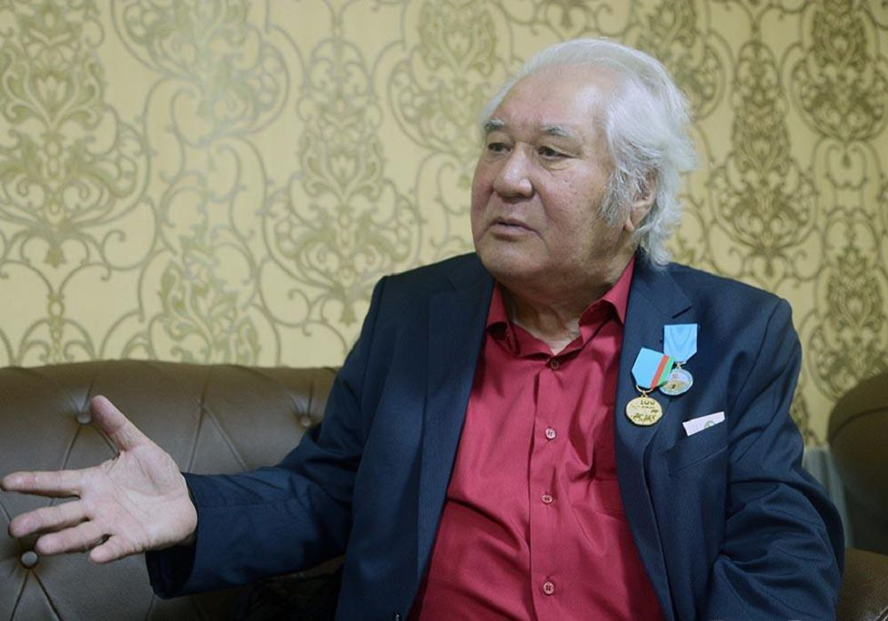
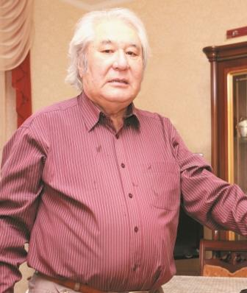

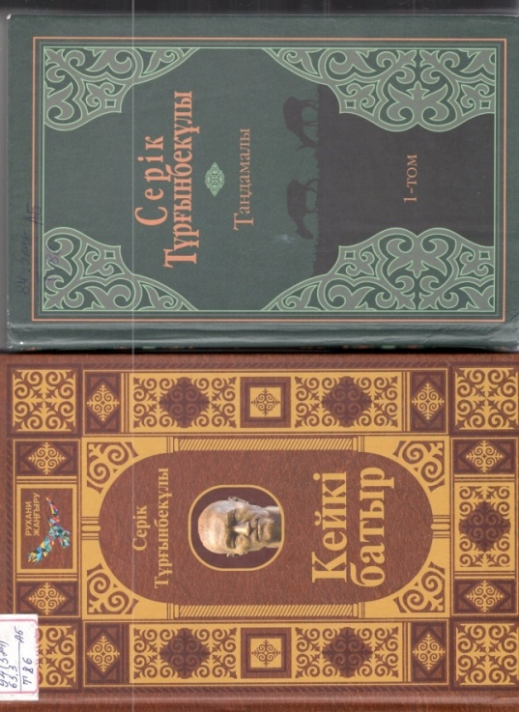

Тұрғынбеков, Серік. Кейкі батыр [Мәтін] : / С. Тұрғынбекұлы. – Алматы : Фолиант, 2017. – 320 б.

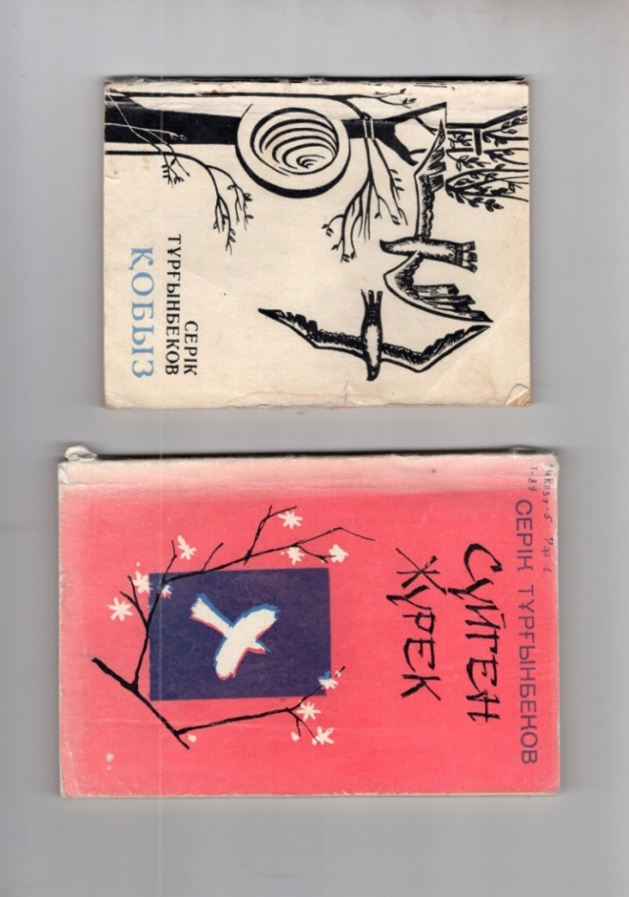

Тұрғынбеков, Серік. Қобыз [Мәтін] : өлеңдер / Тұрғынбеков С.– Алматы : Жазушы, 1974. – 72 б.

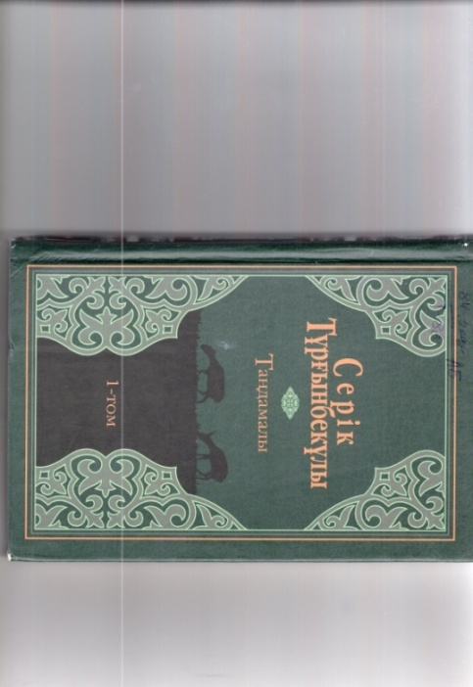

Тұрғынбеков, Серік. Таңдамалы [Мәтін] / С.
Тұрғынбекұлы. – Астана : Фолиант, 2014. – Т. 1
: Өлеңдер мен балладалар. –384 б.

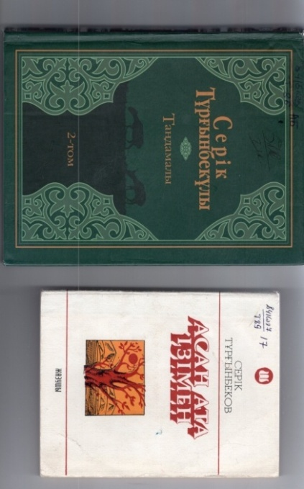

Тұрғынбеков, Серік. Таңдамалы [Мәтін] / С.
Тұрғынбекұлы. – Астана : Фолиант, 2014. – Т.
2 : Өлеңдер мен дастандар. – 408 б.

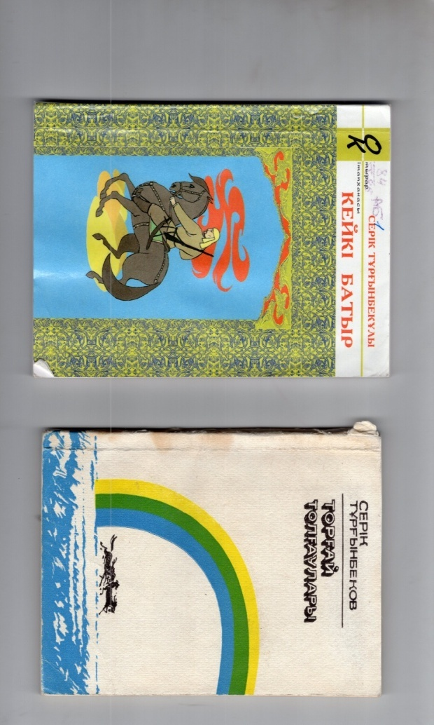
Тұрғынбеков Серік. Кейкі батыр [Мәтін] : тарихи дастан / С. Тұрғынбекұлы. – Алматы : Білім, 2001. – 153 б.

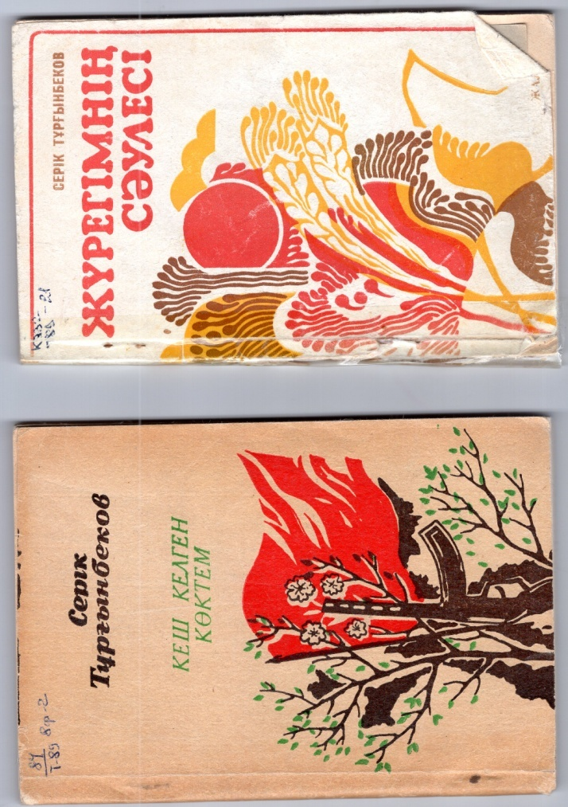

Тұрғынбеков Серік. Кеш келген көктем [Мәтін] : Өлеңдер мен балладалар / С. Тұрғынбекұлы. – Алматы: Жазушы, 1985. – 96 бет.

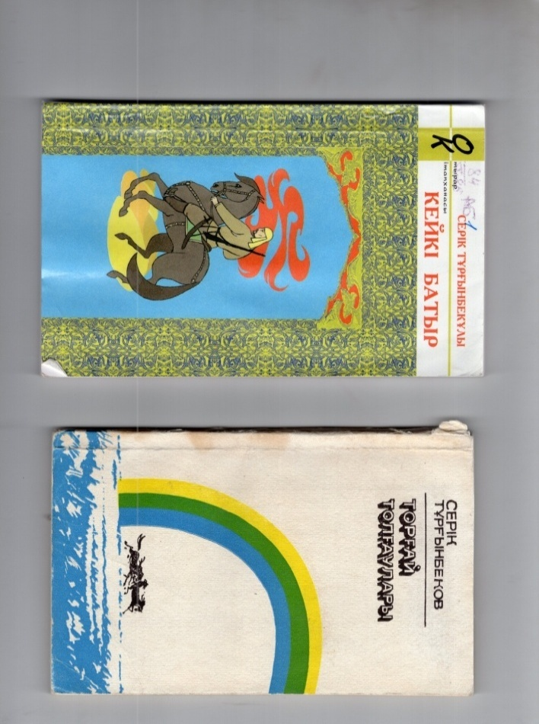
Торғай толғаулары: өлеңдер, поэма / Тұрғынбеков С. – Алматы : Жазушы, 1981.– 88 б.



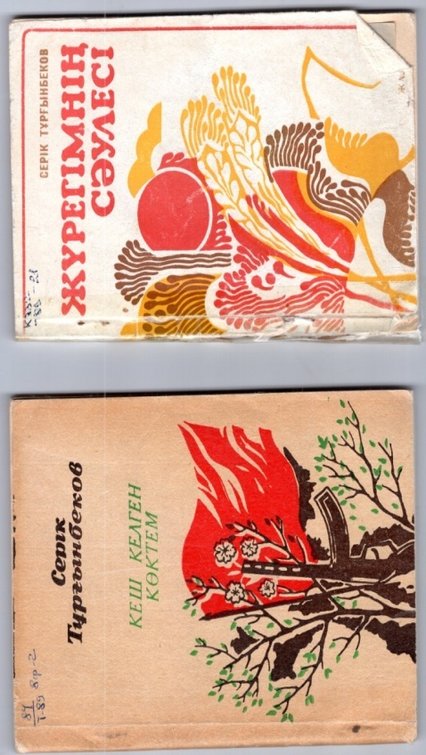

Тұрғынбеков, Серік. Жүрегімнің сәулесі [Мәтін] : Өлеңдер мен балладалар / С. Тұрғынбекұлы. – Алматы: Жалын, 1983. – 104 бет.

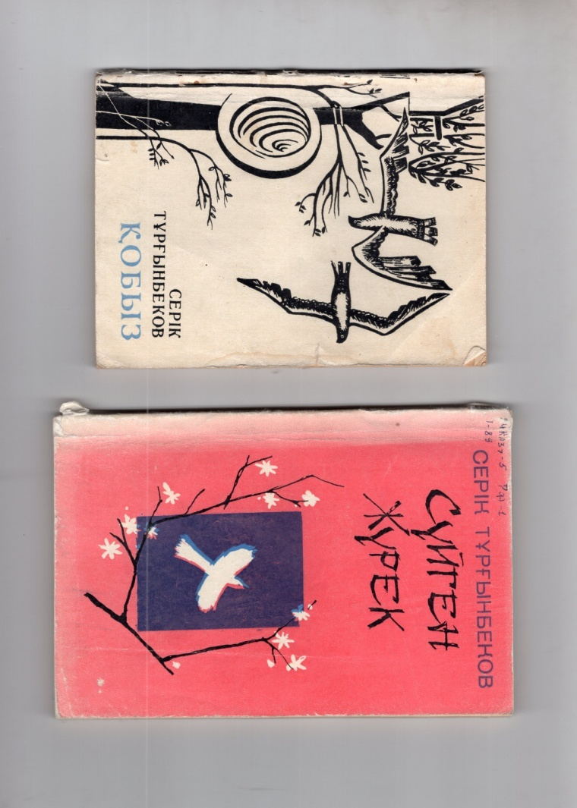

Тұрғынбеков, Серік. Сүйген жүрек [Мәтін] : Өлеңдер мен балладалар / С. Тұрғынбекұлы. – Алматы: Жалын, 1986. – 128 бет.

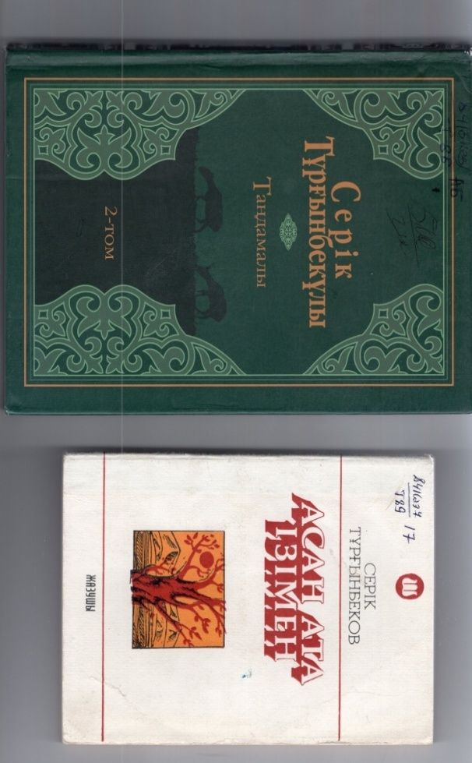

Тұрғынбеков, Серік. Асан ата ізімен [Мәтін] : Өлеңдер / С. Тұрғынбекұлы. – Алматы: Жазушы, 1988. – 104 бет.



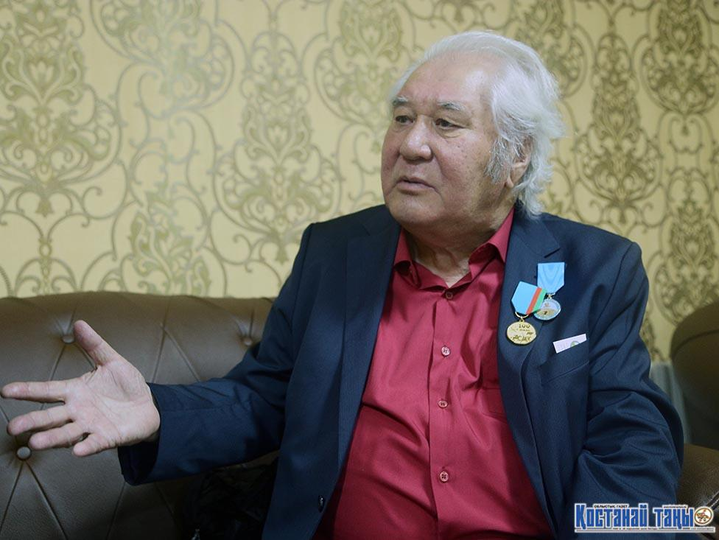

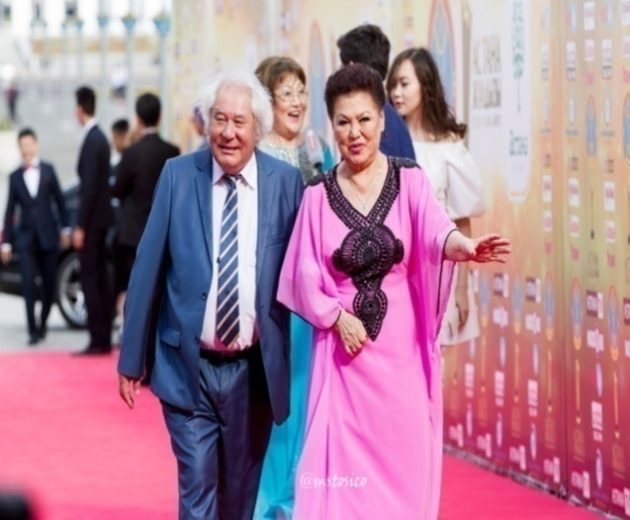
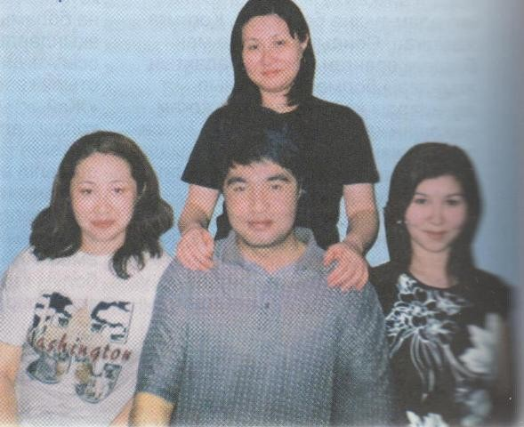

Қазақтың қара өлеңінің ақжал арыстаны
(С. Тұрғынбекұлына арналған арнау өлеңдер)

Серігім

Серігім, менің Серігім,
Еңіреп туған Ер інім.
Өзгеге үлес бермейтін-
Өзісің нағыз Серінің.
Қызыққа ертіп жүресің
Қыздарды ылғи перінің
Қызынып кейде кетесің,
Қыздырып жырдың көрігін.
Жентектеп сөзді тастайсың,
Жеміңдей шашқан бөрінің
Жырдария – жүрегің,
Көлдария көңілің.
Сенже бір күйу баласы
Сырдария елінің,
Жақысылыққа жұғысып,
Жамандықтан жерідің.
Шашынды қырау шалғанша,
Шашалыпта төгіліп –
Басылмадау желігің!

шілде 1978 жыл
Сырбай Мәуленов



Ағадан ақ тілек
(қолтаңба)

Ал, інім алқалы топ-алған беттен,
Қайтпа тек, қыран сынды самғап өткен.
Қону бар құс болғанға ұшқаннан соң,
Қашаннан қонар жерің арман еткен.
Сол жерге біз жетпесек сен жетерсің,
Жаралы жүрегіңді емдетерсің.
Әлдилеп ақ бесікті ән-жырынды,
Туған жер топырағына тербетерсің.
Ойнадым көк аспанның тартып күнін,
Отырмын осы тойда шалқып бүгін.
Ғафудан артықпын деп айта алмас ең,
Дариға-ай, Анаң барын артықтығың.
Әуелетсін жүдемеген баспанадан,
Жақсыға дастарханын ашқан әмән.
Жұлдызың аман болу үшін Серік,
Әрине, болу керек аспан аман.
Бұл күнде жүрек жуас, көңіл кермек,
Өлеңмен салдың біраз өмірге өрнек.
Жатармын разы боп ол жақта да,
«Е бәсе, інім бар ғой, менің де»! деп

Ғафу Қайырбеков

Серік келді

Серік келді! Жадырап шақпақ күндер,
Төгіліп тұр шашынан аппақ гүлдер.
Қымыз құйған секілді күміс кесе,
Айды аспанға көтерген шамшат түндер.

Төгіліп шарасынан шөген көлдер,
Тоқтай қапты ұзарған көлеңкелер.
Арқалы ақын келгенде Қостанайға,
Бүлкілдеп көмекейі өлең төгер.

Дауысы Сырағамдай гүрілдеген,
Оқыды ол өлеңдерің бір үніменен.
Нұрқанша жыр дауылын бұрқыратты,
Әдетпен қайынына ұрын келген.

Ғафудай қақырығы жерге түспей,
Алқымы алты қырлан бермен іспей.
Серік сал, Серік сері келгенінде,
Халқының қуанғаны-ай көрген түстей.

Сағынған Қостанайға Серік келді.
Қасына жыр қыдыры еріп келді.
Сахна, өлең-думан жүрген жері,
Көңілім құлазыған көріктенді.

Жүр едім жалғыз сырап, саяқтанып,
Көңілім кете берді саяттанып.
Қызылға түскен аңдып бүркіттейін,
Шабыттың шабысында тояттанып.
Жазылған ақиқатты аят хаттай,
Кенелдім ғажабына аяқ аттай.
Қыдырған Серігіммен бірер сағат,
Болғаны қызықты бір саяхаттай.

Біреу жүр құр басының қамын ойлап,
Біреулер бос қиялмен сағым бойлап.
Ахаң мен Жақан шыққан Қостанайда,
Жүрген көп әркімдерге жағымпайлар.

Қайдан жүр, қайдан түсті, әлде көктен,
Мені іздеп телефондап келген беттен.
Жаратқан Жаппар Ием осы ме екен,
Серік боп көңілімді әлдилеткен.

Сағынып жүр екенмін сары баланы,
Елестеп Ақшығанақ жарқабағы.
Өлеңмен Серік аузын ашқан кезде,
Елеңдеп құлақ түріп таң ғаламы.

Алдымнан шыққанында сәлем беріп,
Тұрғандай болды маған өлең келіп.
Қол берген, Серік емес, Поэзия,
Толысып Серік болып көлемденіп.

Байтұрсын Ильясов,
Қазақстан Жазушылар
одағының мүшесі

Ақандардың соңғысы

Бір ағамның өзіңдей.
Сырағаның көзіңдей,
Құлағына ілмейді,
Сынағанның сөзің кей.
Түн баласы көз ілмей,
Түлкі алатын кезіндей.
Түн қатады Серекең,
Түк сыбысы сезілмей.
Елеңбеген оңды ісі,
Дегенменен шоң кісі.
Ақындардың серісі,
Ақандардың соңғысы!

Мұхамедия Жұмағалиев

Поэзияның бір мергені

Жазғытұрымғы жел

...Одағай сөйлеп,
Ойнақтап шығып тау жақтан.
Қара бұлттарды
Қайырып әкеп аулақтан.
Ілгері басқан аяқты кері кетіріп,
Жазғытұрымғы жел –
Жардай атанды аунатқан.

Айырып дала,
Ақ шапан кеиген көріктен,
Ағылып бұлақ,
Ағын су құлап желіккен.
Алаулап тұрып,
Алаңда жанған оттардай.
Жазғытұрымғы жел –
Қорғасынды да еріткен.

Тұрған бір көптен,
Терек қайындар тербелмей,
Айығып дерттен,
Рахат, қызық көргендей
Балқытып бойды,
Шалқытып ойды өтетін –
Жастығым менің -
Жазғытұрымғы желдердей

Торғай туралы толғау

Тотыдай таңда таранып,
Толысып өскен Торғайым.
Төсіңнен сенің нәр алып,
Түлеген тыңда тал-қайың.
Тасытып табыс қазанын
Таңдантқан туған елімді.
Талмайтын тарлан қазағым,
Тыншымай төктің теріңді.
Тамсана айтар сырым көп,
Тағы да бір сәт бұрқандым.
Тамыры жердің дірілдеп,
Тұяғы тисе тұлпардың.
Төндіріп бұлтты аспаннан
Таңдарды талай атырдым.
Аманкелдіден басталған
Бұл даладағы батырлық.
Есімі Торғай бүгінде
Естілер ерлік атындай.
Сайраған бұлбұл тілінде
Сандуғаш сынды ақындай.
Қашаннан келе жатқан бұл
Қасиетті мекен – қарт Торғай.
Байлығы бүгін мақтан жыр,
Бағасы әбден артқандай.
Шежіре шимай бетінде
Оқисың бәрін іркілмей.
Қалған бір жердің шетінде
Қазақтың көне мүлкіндей.
Өсірген талай ер ұлын,
Торғайым, сүйер ел сені.
Қазақтың байтақ жерінің
Кішкене ғана бөлшегі.
Санамда менің бір ұғым,
Естілер жылы құлаққа.
Білімнің шашып ұрығын,
Ыбырай шыққан шырақта.
Қан сорған, талай кектенген,
Томсарған тұмса дала, бел.
Сейітқұл салған кетпеннен
Семірген мынау қара жер.
Қаралы күндер қапа-мұң,
Даланың тәні қақсаған.
Әлемге алғаш сапарын
Әліби сенен бастаған.
Әуені бөлек әсем бір
Әсерлеп айтар ән-жырдай.
Жайнады байтақ жас өңір
Жасарған қайта Жамбылдай.
Жаз келсе желек жамылар,
Жоқ оның бақша-баулары.
Тек қана көзге шалынар
Астықтың асқақ таулары.
Аралап егін алабын
Асасың әрі бөгелмей,
Ғажайып мынау даланың
Қожасы бізбіз дегендей.
Ақтылы қойлы атырап,
Талады белі табыстан.
Айнадай көлі жарқырап,
Айдында аққу, қаз ұшқан.
Осының бәрі өмір ғой,
Қолынан адам өзгерткен.
Мына бір жуас қоңыр қой
Соңынан егіз қозы ерткен.
Жастық бір думан, жастық – ән,
Әуені асқақ не түрлі,
Әне бір қырдың астынан
Естіліп жатқан секілді...
Шабытты жастар бар мұнда,
Шақырған сені жар салып.
Ақ шаңқан үйлер алдыңда,
Алдыңда – ару Арқалық.
Алдыңда қақпа, ал осы
Қақпадан айқын танып ал.
«Арқалық – жастар қаласы»
Деген сөз көзге шалынар.
Кірген соң барып ішіне
Қызықты мұндай таппассың.
Жасампаз жастар ісіне
Қалайша таңдай қақпассың.
Құштар боп мәңгі жаңаға,
Үмітін елдің ақтаңдар.
Арқалық атты қалаға
Ағылып келіп жатқандар.
Бастауы сенсің бір әннің,
Шырқайды соны думанды ел.
Қияға ұшқан қыранның
Тұғыры болған туған жер.

Серік Тұрғынбекұлы

Тағы да Торғай туралы

Ешкім бөліп алмайды ақынды елден,
Ешкім бөліп алмайды батырды елден.
Топты жарып,
Толысып шыққаннан соң
КітабымаТорғайдың атын бергем.
– Туған жердің үйірсің атына әман, –
Деді маған әзіл деп ақын ағам, –
Бір ауылды айналып жүреберсең,
Тұздығы жоқ жыр туар татымаған.
– Тарылып кеткен қалай тақырыбың, –Деді маған әзіл деп ақын інім. –
Ауыздан әлі дәмі кетпей жүрме
Ауылдың қаймағы мен қатығының?
–Торғай жақтан басқаға бұрылмайсың, –Дедідосым, – ашылар сырың қай күн.
Торғай болып кеткеннен аманбысың,
Торғай... Торғай... дейсің де шырылдайсың.
Әзіл сөзбен әдейі шұқыдыма,
Тиіп кетті менің де қытығыма.
Болмайды енді бұл сәтте болдыруға,
Болмайды енді бұл сәтте ұтылуға.
Бөліп, жіктеу бар осы әлібізде,
Онсыз тіпті келместей сәніміз де.
– Торғай! –
Дедім орнымнан атып тұрып, –
Ортақ есім,
Ортақжер бәрімізге!
Төгілмесін, төгілсін теріммейлі,
Тіпті маған бермесін төрін мейлі.
Сен бөлгенмен, қарағым,

Мен бөлгенмен,
Аманкелді, Әліби бөлінбейді.
Ортақ бізге дауылдай жастығы да,
Ортақ бізге бауырдай достығы да.
Досқа мәлім, сырттағы дұшпанға да,
Астананың тауындай астығы да.
Арпалысып ақпан мен, аптаппенен,
Қиындыққа қашанда тап-тап берем.
Тіпті, құйттай торғайдай күнімнен мен
Торғай деген есімді сақтап келем.
Сан көктемде,
Сан қыста,
Сан күздерде,
Тарих ісі айналдым әңгі іздерге.
Қартаймайды қыр төсі қайта түлеп,
СолТорғайды жырлаған жалғыз мен бе?!
Ортақ бізге арайлы бір таң бүгін,
Бір аспанда,
Бір жерде тұр тағдырым.
Оқыр едің сүйсініп шын түсін сең,
Токиода тұрып-ақ Нұрхан жырын.
Ортақменіңжырым да,
Жан сырым да,
Өлеңдегенқұмармын бал-шырынға.
Қаранөсерболайынқұйыпөткен,
Талыптамыр, тағдырым, тамшықылма.
Туғанжерденкетпесінсірәмүлдем,
Сертім осы балалық, бұлакүннен.
Сусындатыпмәңгіліктұрамын мен
Өлеңменен – өзімніңбұлағыммен

Торғайдың атырабында

Торғайдың атырабында
Өткен талай ұрыстар бар.
Торғайдың топырағында
Қираған қылыштар бар.
Тұлпарлардың тұяқтары
Қара жерді тепкілеген.
Жылап бала, жылап кәрі,
Медеу беріп дос тілеген.
Ат арыды ауыздықтан,
Нәр татпаған қанша күннен.
Ел езілген жауыздықтан,
Қара жерге қан төгілген.
Тар заманның жат тынысы
Талай тағдыр тайталасқан.
Амангелді ақ қылышы
Адалдықты айқара ашқан.

Серік Тұрғынбекұлы

Дос туралы толғаныс

Бейне бір жалдамалы солдатындай,
Бастайды өмір өзі алға тынбай.
Жалғанда –
Жолдас та көп,
Жора да көп,
Дос бар ма
Дүниеде –
Талғатымдай?!
Өмірдің таршылығына қарамастан,
Бірге өстік, біте қайнап бала жастан.

Жалықпай жарты әлемді шарласам да,
Дүниеде дос таппаспын сенен асқан.

Тартқанмен қу жетімдік бір жағынан,
Тәнтімін тағдырыма ырза қылған.
Болғанмен маған жезде – сенің әкең
Екеуміз – тәлім алдық Мырзалыдан.

Білгенге тағдыр деген қатал майдан,
Талайлар өтті өмірден тата алмай дәм.
Бөлеген төңірегін мейірімге,
Бар ма екен Мағрипа апамдай жан?!

Мырзекең жырларымды бағалаған,
Жасымнан тұлпар міндім тағалаған.
Ересек екеумізден ер көңілді
Мақсұтбек бола білді аға маған.

Тірлікте қатты-тәтті кезігеді,
Кім бірақ туысынан безінеді.
Ерке інім Исламды айтқан кезде
Қайтейін, ет жүрегім езіледі.

Өмірдің өзі үйретті мұны маған,
Кей кезде өткенді айтып, күліп алам.
Әзілі-қалжыңы да жарасатын,
Кім болар Исламдай іні маған?!

Бас қосып, құрмасақ та күнде кеңес.
Көңілім бөгделікті білген емес.
Сафия өзі жиен бола тұра,
Қадірлі қарындастан бір кем емес!

Шығады гүлдің өзі тасты жарып,
Білгенге мұның өзі достық анық.
Гүлнәржан дос парызын өтеп жатыр,
Қанатты қанатының астына алып.

Түседі еске жиі бала кезім,
Қалғандай сезінемін далада өзім.
Тай мініп, тізеден су кешуші едік,
Сарқырап тасығанда Сарыөзегім.

Білгенге балалық шақ бақ-ырысым,
Мен үшін өлең-жырдың ағынысын.
Өлкейік – естен кетпес – тобылғы сай,
Сарыөзек – сарқылмайтын сағынышым.

Жастықтың берсе, шіркін, бес-алты айын,
Соны ойлап жүрегімді жасартайын.
Есен-сау Қостанайда жүріп жатыр
Қалтайым, Рафхатым, Есентайым.

Сен десең ағызамын жырдың майын,
Бірің – тал болған кезде,
Бірің – қайың.
Әлі де алшаңдатып жүргізеді,
Алшаны саған қосқан бір Құдайым.

Кей күндер құлшындырып қуантады.
Кей күндер күрсіндіріп мұңайтады.
Жайнаған Оңтүстіктің алшасындай,
Алшаны жетпісте деп кім айтады?!

Баяғы қайран көктем бізден өтіп,
Қалыпты-ау боз қыраулы күз де жетіп.
Шыққанын ай мен күннің аман көріп,
Жұптарын жазылмасын жүзге жетіп.

Бұл өмір
Саған да – сын,
Маған да – сын.
Әрине, дос болған соң бағаң басым.
Дүниенің бір бақыты сол емес пе?
Аман-сау бірге жүрсе замандасың!

Есімдердің әліпбилік көрсеткіші

- Тұрғынбекұлы, С. - 1 – 12, 13-139
- Твардовский, А. – 140.
- Абдулла, Ә. – 147 .
- Ажимухан, Б. – 150
- Байділдин, Ш. – 155
- Балғабаев, С. – 156 .
- Бекенова, И. – 157.
- Бораш, Б. – 158, 159
- Ғазизұлы, М. – 160.
- Досанов, С. – 161.
- Досжан, Д. – 162.
- Ерболатқызы, Ж. – 164.
- Жәрімбетова, Н. - 165
- Жүнісов, С. – 166.
- Жүнісұлы, М. – 167, 168, 169, 170.
- Қасжанов, Б. – 173.
- Марат, А. – 174.
- Мауданов, А. – 175
- Меңдібай, С. – 176.
- Мұқатов, Н. – 177, 178.
- Мұсабаев, Х. – 179
- Оңғарсынова, Ф. – 180.
- Оспанов, М. – 181.
- Өрісбаев, А. – 182.
- Сағитова, Г. – 183.
- Сарина,Ж – 185.
- Сәрсекеев, Қ. – 187.
- Тәшетұлы, М. – 189.
- Тобаяқов, Б. – 190.
- Тоқсанбай, Қ. – 191.
- Төлеуханқызы, А. – 192.
- Түгелбай, В. – 194.
- Хасенов, Е. – 196.
- Шүкірұлы, С. - 196, 1

Мазмұны

Құрастырушыдан.................................................................................3
Өз биігіне көтерілген ақын.................................................................6-8.
Қаламгерлер пікірлері.........................................................................9
Алтын күрек ақын...............................................................................10
Ормановтың батасы мен Қабдоловтың шақыруы...........................10
Мұқағали мен Жұмекеннің жанында жүргенде..............................11
Дара дастандары мен драмалары......................................................11-12
Әсетпен бірігіп ән тудырған..............................................................12-13
Ақын шығармалары ...........................................................................13
Тұрғынбеков туралы әдебиеттер.....................................................13-21
Мақалалар, сұхбаттар, әңгімелер......................................................22-25
Қазақтың қара өлеңінің ақжал арыстаны.
(ақынға арналған арнау өлеңдер).......................................................30-32
Поэзияның бір мергені С.Тұрғынбековтың өлеңдері................................................................................................31-39
Есімдердің әліпбиліккөрсеткіші........................................................40

Құрастырушы: А. Қ. Аубакирова
Шығарылымғажауапты: Ж. Б. Бірмағамбетова
Библиогр. жазулардың редакторы: А. К. Аубакирова
Мұқабаны безендірген: А. К. Аубакирова

Редактор: К. М. Мусабаева

Қаріп түрі Times New Roman
Басылымның көлемі 11
Таралымы 3 дана

«Амангелді ауданы әкімдігінің
мәдениет және тілдерді дамыту бөлімнің
орталықтандырылған кітапхана жүйесі» КММ

Кітапхананың мекен- жайы : 101200,
Қостанай облысы, Амангелді ауданы
Дүйсенбин көшесі, 38
Тел.8(71440)21-3-99,21-7-70
аman.kitaphana@mail.ru

